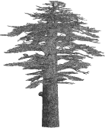
İlk Tunç Çağları Boyunca Batı Anadolu’da Toplumsal Değİşİm
cedrus.akdeniz.edu.tr
Cedrus VI (2018) 105-124
DOI: 10.13113/CEDRUS/201804

CEDRUS
The Journal of MCRI

Socıal Change Durıng the Early Bronze Age ın Western Anatolıa
Sİnan ÜNLÜSOY∗

Öz: Bu makalede, Batı Anadolu’da İlk Tunç Çağı (MÖ III. binyıl) dönemini kapsayan binyıllık süreçte gerçekleşen toplumsal dönüşümler tartışılmaktadır. Bu bağlamda özellikle İlk Tunç Çağı’nın tüm gelişim aşamalarının izlenebildiği Batı Anadolu’daki merkezi yerleşmelerde gözlemlenen değişikliklerin nasıl bir toplumsal düzene ve dönüşüme işaret ettiği üzerinde durulacaktır. MÖ III. binyılın ilk yarısında istikrarlı ve ağır ilerleyen bir gelişim gösteren İTÇ Batı Anadolu toplumu özellikle binyılın ortalarından itibaren ani ve hızlı bir değişime uğrar. Bu durum özellikle Batı Anadolu İTÇ yerleşmelerinde anıtsal mimari, aşağı-yukarı kent ayrımı gibi mekân kullanımına ve tasarımına ilişkin yeniliklerin ortaya çıkmasının yanı sıra, uzun mesafeli ticaret ilişkilerinin yoğunlaşmasına ve gösteriş amaçlı tüketime işaret eden bazı ekzotik nesnelerin varlığı ile kendisini belli eder. Yaklaşık MÖ 2200’lere gelindiğinde ise bu gelişmelerin sekteye uğradığı görülmektedir. İTÇ’de gözlemlenen toplumsal dönüşümler her biri bir diğerinin devamı olan üç ana dönem altında incelenecektir. Bunlardan ilki İlk Tunç Çağı’nı şekillendiren gelişmelerin temellerinin atıldığı “Başlangıç” dönemi, ikincisi anıtsal mimari, kalaylı tunç ve çömlekçi çarkı gibi tüm bu gelişmelerin ani ve hızlı bir toplumsal dönüşümle gerçekleştiği “Olgunlaşma ve Dönüşüm” dönemi, üçüncüsü ise Anadolu’nun birçok yerinde yıkım ve yangın tabakalarıyla kendini belli eden “Buhran ve Çöküş” dönemi olarak adlandırılmaktadır. Ayrıca, tüm bu aşamaların İTÇ toplumunun ekonomik ve siyasi yapısını nasıl etkilemiş olabileceği üzerinde durulmaktadır. |  | Abstract: This article considers the social transformations as reflected in the archaeological record from western Anatolian Early Bronze Age sites during the III. millennium B.C. From the changes in the EBA in western Anatolia, it is obvious that around 2500 B.C. some major changes occur both in the material culture and in the architecture. This newly established culture manifests itself especially through the monumental representations of centralized buildings surrounded by heavily built fortifications. These architectural developments correspond with the introduction of wheel-made pottery and the appearance of some other new types of import objects. Cultural development during this time can also be observed from the intensive use of metals. These developments indicate the ability of western Anatolian EBA society to participate in long distance exchange and the trade in commodities. After this rapid development, we find a period of apparent “decline” and a break with earlier traditions. The subject at stake is the attempt to determine the dynamics behind such a vast scale of cultural change. The cultural transformation that took place during the III. millennium B.C. in Western Anatolia is analysed in three phases; An “introductory” phase, in which the foundations of the EBA period are established. A second phase, characterized by sudden and rapid changes, when ruling elites emerge and invest in prestige building and conspicuous consumption. A third and final phase, was when all of these developments came to a sudden end. Finally, the general implications of these changes for the social and political structure of EBA society are considered.
Anahtar Kelimeler: İlk Tunç Çağı • Anadolu • Dönüşüm • Mimari • Seçkinler |  | Keywords: Early Bronze Age • Anatolia • Transformation • Architecture • Elites

MÖ III. binyılı kapsayan İlk Tunç Çağı (İTÇ) boyunca tüm Anadolu’da teknolojik ve ekonomik anlamda gerçekleşen önemli gelişmelerin yanı sıra keskin toplumsal dönüşümler yaşanmıştır. Metal kullanımının, özellikle de döneme adını veren, kalaylı tuncun yaygınlaşarak gerçek anlamda metalurjinin ortaya çıkışı bu dönemde gerçekleşir. Dönemin her anlamda merkezi konumunda olan Mezopotamya ile olan ilişkiler bu dönemde yoğunlaşmış, mühür kullanımı ve çömlekçi çarkı gibi yenilikler Anadolu’ya ulaşmıştır. Anadolu’da ilk surlu merkezi yerleşmeler, toplumda belirgin sınıfsal ayrımlar gibi unsurlar ilk defa bu dönemde kendisini belli etmeye başlar. Fakat tüm bu yenilikler Anadolu’nun her yerinde aynı etkiyi göstermemiştir. Örnek olarak, İTÇ döneminde temeli atılan ekonomik, toplumsal ve siyasi dönüşümler Orta Anadolu’da Hitit Krallığı gibi teritoryal bir devletin oluşumuna yol açarken, benzer bir siyasi oluşumun Batı Anadolu’da gerçekleşmemesi dikkati çeker. Anadolu’da İTÇ boyunca gerçekleşen toplumsal değişimlerin anlaşılması için dönemin tümünü kapsayan uzun vadeli bir bakış açısına ihtiyaç vardır. Bu makalede gelişim aşamaları bakımından oldukça homojen bir yapı sergileyen Batı Anadolu İTÇ yerleşmelerinde binyıl boyunca yaşanan değişimlerin arka planına göz atılacak ve bunların toplumsal yapıya ve ekonomiye nasıl yansıdığı üzerinde durulacaktır.
MÖ III. binyılın ilk yarısında istikrarlı ve ağır ilerleyen bir gelişim gösteren İTÇ Batı Anadolu toplumu özellikle binyılın ortalarından itibaren ani ve hızlı bir değişime uğrar. Bu durum özellikle Batı Anadolu İTÇ yerleşmelerinde anıtsal mimari, aşağı-yukarı kent ayrımı gibi mekân kullanımına ve tasarımına ilişkin yeniliklerin ortaya çıkmasının yanı sıra, uzun mesafeli ticaret ilişkilerinin yoğunlaşmasına ve gösteriş amaçlı tüketime işaret eden bazı ekzotik nesnelerin varlığı ile kendisini belli eder. Söz konusu değişimler toplumsal, siyasi ve ekonomik düzenin giderek daha karmaşık bir yapıya büründüğünü göstermektedir. Peki bu ani ve hızlı dönüşümün arkasında yatan nedenler ve bunlara yön veren etmenler nelerdir? Orta Anadolu’da ve Ege’nin öbür yakasında İTÇ’da yaşanan benzer gelişmeler Orta ve Geç Tunç Çağ’ında devlet oluşumuna kadar varan büyük çaplı siyasi ve ekonomik dönüşümlere yol açarken Batı Anadolu’da bu tür bir oluşum neden gerçekleşmemiştir? Yanıtlanması gereken çok soru vardır. Bu değişiklikler Mezotopamya ile yoğunlaşan ticaret ilişkileriyle açıklanmaya çalışılmıştır. Bu ticaret ilişkilerinin arkasındaki dinamikler nelerdir? Bu gelişmeler toplumsal yapıyı ve ekonomiyi ne yönde etkilemiştir? Daha önce belirtildiği gibi, bu süreci anlayabilmek için uzun vadeli bir bakış açısı gerekmektedir. İTÇ’de gözlemlenen toplumsal dönüşümler her biri bir diğerinin devamı olan, ancak içsel ve dışsal tarihsel koşulların etkisiyle farklı nitelikler gösteren üç ana dönem altında incelenebilir:
- Metalurjinin başladığı ve çeşitli toplumsal, ekonomik değişikliklere yol açacak gelişmelerin temellerinin atıldığı, fakat oldukça durağan geçen bir “Başlangıç” dönemi;
- Merkezileşme, uzun mesafeli ticaret ilişkileri, anıtsal mimari ve prestij nesneleri gibi seçkin sınıfın ortaya çıkmasına işaret eden kavramlarla ilişkilendirebileceğimiz gelişmelerin ani ve hızlı bir şekilde gerçekleştiği “Olgunlaşma ve Dönüşüm” dönemi;
- Birçok yerin terk edilmesi veya yine çok sayıda yerleşmede yıkım ve yangın tabakalarıyla kendini belli eden bir “Buhran ve Çöküş” dönemi.
Başlangıç Dönemi (MÖ 3000-2600/2500)
Yaklaşık 500 yıllık uzun bir zaman dilimini kapsayan başlangıç dönemini, kendisini takip eden süreçlerle karşılaştırdığımızda, ekonomik ve toplumsal değişimlerin oldukça yavaş gerçekleştiği bir dönem olarak tanımlamak yanlış olmaz. Bu dönemde Batı Anadolu İTÇ toplumu gerek maddi kültür gerekse yerleşim mimarisi ve düzeni açısından oldukça durağan, yeniliklere ve dıştan gelen etkilere kapalı bir görünüm sergiler. Yerleşmeler genelde en fazla 10 ile 20 adet evden oluşan, en fazla 1 hektarlık bir alan kaplayan küçük köy yerleşmeleri niteliğindedir. Evler genelde tek düze bir şekilde birbirine bitişik inşa edilmiş, uzunlamasına sıra dizili yapılardan oluşur. Yapılar boyutları, planları veya içindeki buluntular bakımından belirgin farklılıklar göstermezler. Bir çok yerleşmede söz konusu mimari anlayışın ve yerleşim düzeninin oldukça uzun bir süre hiçbir yapısal değişime uğramadan devam etmesi İTÇ’nin bu erken evresinde yaşanan durağanlığın en büyük kanıtıdır. Eskişehir’de bulunan Demircihöyük yerleşmesi bu durumun en bariz örneğini teşkil eder (Fig. 1). Demircihöyük’de açığa çıkarılan 70 m çapında dairesel planlı yerleşmenin mimari yapısı ve düzeni toplam 16 yapı katı boyunca hemen hemen hiç değişikliğe uğramadan devam etmiştir. Burada bitişik düzende inşa edilmiş evler arasında hiçbir fark yoktur. Evlerin arka kısımları yerleşmeyi çevreleyen savunma duvarına yaslanacak şekilde inşa edilmişlerdir ve tüm ev girişleri yerleşmenin ortasında bulunan müşterek avluva açılırlar. Yerleşmeyi oluşturan ve savunma duvarı tarafından belirlenen dairesel alan her biri yaklaşık 50 m² büyüklüğündeki evler arasında eşit bir biçimde paylaştırılmıştır. Demircihöyük’te birisi kuzeyde bir diğeri de güneydoğuda olmak üzere iki uzunlamasına kapı girişi saptanmıştır. Kuzeyde bulunan söz konusu kapı girişinin hemen yanında bir adet diğerlerinden yalnızca biraz büyük olan üç odalı bir ev vardır. Yerleşmede boyutları açısından tek farklılık gösteren yapı budur. Diğer evlerin hepsi iki odalıdır ve iç düzen açısından oldukça homojen bir yapıya sahiptirler. Odaların boyutları arasında da belirgin farklılıklar gözlenmez. Tüm odaların kuzeydoğu köşelerinde türdeş birer kubbeli fırın ve bir adet kül çukuru açığa çıkarılmıştır. Bazı odalarda ise ortada bir ocak yeri bulunmaktaydı. Yerleşmedeki evlerin yan duvarları komşu evler tarafından paylaşılmaktaydı. Bu durum iki bitişik evin damının tek bir duvar tarafından taşındığı anlamına gelmektedir. Bu tür bir mimari anlayış hem kullanılan malzeme hem de iş gücü açısından oldukça ekonomik olmasının yanı sıra müşterek bir şekilde organize edilen emeğe de işaret eder. Söz konusu müştereklik sadece yapım aşamasında değil, yapılardan birinin veya ikisinin deprem veya yangın sonucunda zarar görmesi veya evlerin tümüyle yenilenmesi gerektiği durumlarda gerçekleştirilecek faaliyetler için de geçerlidir. Demircihöyük yerleşim düzeninde müşterekliğin vurgulandığı bir diğer unsur ise hiç şüphesiz yerleşmenin merkezinde bulunan ve bir ortak yaşam alanı olarak dikkat çeken avludur. Burada sınırları bir duvar veya merkezi bir bina tarafından belirlenen hiçbir ayrıcalıklı alan yoktur. Avlu içerisinde her evin önünde toprağa gömülü dörtgen veya yuvarlak biçimli tahıl ambarları tespit edilmiştir. Bunların da evlerin içerisinde veya özel olarak tanımlanan alanlarda değil de ortak alanda yer alıyor olması elde edilen üretim fazlasının da bir anlamda müşterek değerlendirildiği anlamına gelebilir.
Demircihöyük ile çağdaş Batı Anadolu’nun hem iç hem de kıyı kesimlerinde yer alan birçok İTÇ yerleşmesinde de benzer bir mimari ve yerleşim düzeni anlayışı mevcuttur. Batı Anadolu’ya özgün “sıra dizili ev” (ler) geleneği olarak da tanımlanan bu yerleşim düzeninin en erken örneklerine Kaklık Mevkii (MÖ 3300-3000) ve Kuruçay 6-3 (MÖ 3600-3300) gibi İç Batı Anadolu yerleşmelerinde rastlanmaktadır. Bunun yanı sıra yine iç kesimlerde Küllüoba (Fig. 2) (Batı Höyüğü-İTÇ geçiş dönemi. MÖ 3200-3000), Keçiçayırı, Beycesultan, Karataş-Semayük, Hacılar Büyük Höyük ve Bademağacı gibi yerleşmelerde de sıra dizili evlerden oluşan benzer bir mimari düzen söz konusudur. İTÇ’ye geçiş döneminde başlayan bu geleneğin daha en az 500 yıl kadar ve hatta bazı yörelerde daha da uzun sürdüğü görülmektedir. Bu gelenek Batı Anadolu’nun kıyı kesimlerine kadar yayılmıştır. Troia I, Beşiktepe ve Gökçeada’da bulunan Yeni Bademli, Liman Tepe VI ve Çukuriçi söz konusu geleneğin en belirgin temsilcisidirler. Bu yerleşmelerden Troia I ve Liman Tepe güçlü savunma duvarlarıyla öne çıkmalarına rağmen konut mimarisi bakımından diğerleriyle aynı özellikleri gösterirler. Tüm bu yerleşmelerin mimari ve yerleşim düzenlerinde, Demircihöyük’te olduğu gibi uzun bir süre boyunca istikrarlı bir süreklilik ve homojenlik gözlemlenmektedir. Örneğin, Troia I yerleşmesinde sıra dizili ev geleneği tüm İTÇ I tabakaları (Troia Ia-k) boyunca çok az değişime uğrayarak devam etmiştir (Fig. 3). Troia’da Demircihöyük’tekilerin aksine evler dar bir sokağa açılır ve tek odalıdırlar. Ayrıca burada dairesel bir yerleşim planı söz konusu değildir. Fakat yanyana dizili uzun evlerden ve ortak yan duvarlardan oluşan mimari anlayış Demircihöyük ve diğer İTÇ I yerleşmeleriyle tıpa tıp aynıdır. Tüm bu yerleşmelerde ortak kullanılan yan duvarlar ve damlar gibi hem işgücü hem de malzeme kullanımı açısından ekonomik inşa stratejilerinin uygulanmasının yanı sıra evlerin iç mekanlarının oldukça yalın, genelde tek en fazla ise iki odadan oluştuğunu görmekteyiz. Karataş-Semayük dışında hiçbir yerleşmede boyutları veya herhangi başka bir özgün karakteriyle kendisini diğerlerinden ayıran, ayrıcalıklı bir konuma sahip merkezi bir yapıya rastlanmamıştır. Yerleşmelerde ayrıca depolama gibi farklı işlevlere ait olabilecek çok odalı yapı komplekslerinin eksikliği dikkati çekmektedir. Açığa çıkarılan tüm yapılar basit, bir ya da en fazla iki adet çekirdek veya geniş ailenin iskân edebileceği evsel yapılar olarak göze çarpmaktadırlar.
İTÇ Batı Anadolu toplumuna ait diğer maddesel kültür kalıntıları da mimaride gözlemlenen basit ve tekdüze anlayışa paralel özellikler gösterir. Toplumsal ve sınıfsal farklılıklara işaret eden nesnelere pek rastlanmaz. Değerli sayılabilecek az sayıdaki nesne evlerin içinden ele geçse de, bunlar genellikle bir sokak üzerinde birikmiş veya başka yerden taşınmış atık toprak gibi ikincil dolgulardan ele geçmiştir. Beşiktepe ve Tenedos’da (Bozcaada) bulunan bakır ve gümüş iğneler, Liman Tepe’de ele geçen bir adet altın bilezik, yine Beşiktepe’de bulunan altın bir yüzük, Geç Troia I tabakalarında ele geçen bir kaç altın boncuk ve yüzükden oluşan R2 hazinesi söz konusu nadir değerli buluntular arasındadır. Bunların yanı sıra metal buluntuların üretim biçiminde genellikle
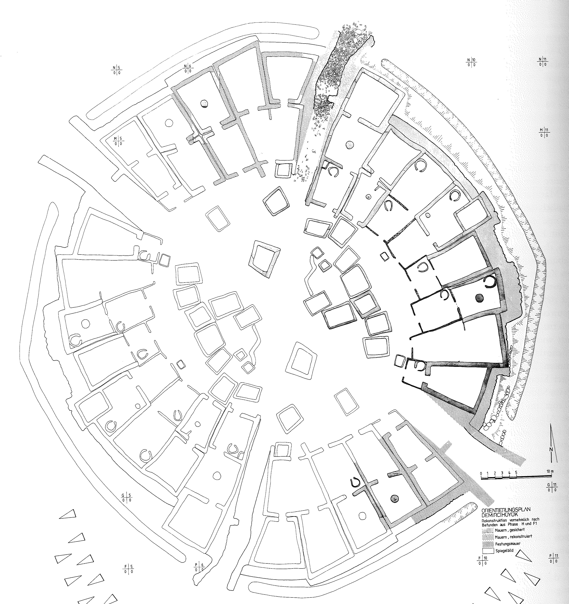 | 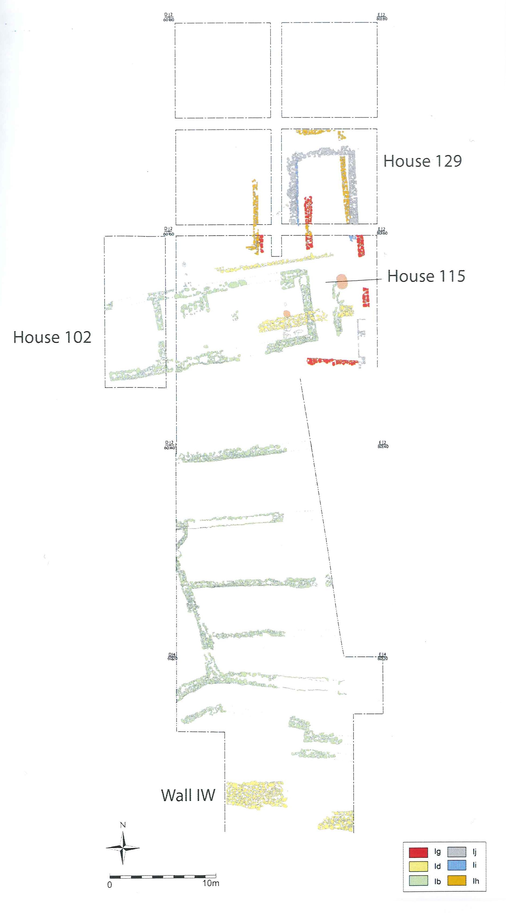
Fig. 1. Demircihöyük İTÇ yerleşmesi
(Korfmann 1983 Abb. 343).
Fig. 2. Küllüoba İTÇ I dönemi uzun evleri  (Fidan 2012 res. 9). | Fig. 3. Troia I dönemi sıra dizili uzun evleri  (Ivanova 2013 fig. 3).
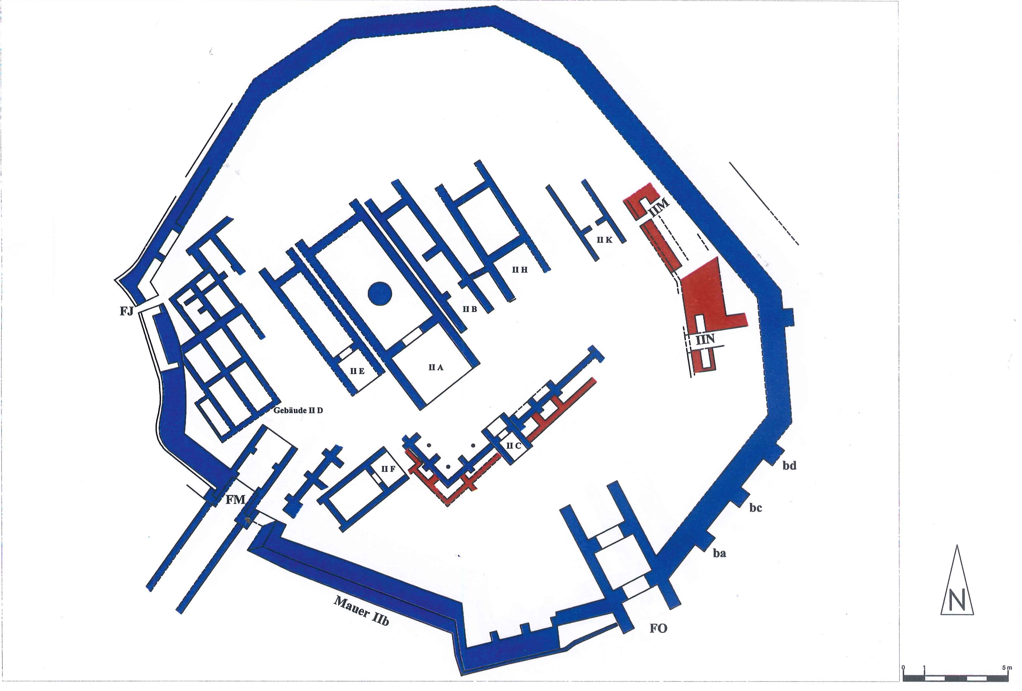
Fig. 4. Troia IIc1-c3 evresi kale içi yerleşimi (Ünlüsoy 2010 Plan 12). | Fig. 5. Küllüoba İTÇ II Dönemi genel yerleşim planı ve merkezi “Kompleks II” (Fidan 2012 res. 21).
Geç Kalkolitik ve İTÇ’ye geçiş dönemine ait geleneğin devamı söz konusudur. Metal buluntu tipleri arasındaki tek yenilik ilk defa bu dönemde ortaya çıkan farklı hançer tipleridir.
Hem İç Batı Anadolu hem de kıyı kesimleri maden açısından oldukça zengin bölgelerdir. Troas bölgesinde Çan’da bulunan bakır kaynaklarının MÖ III. binyıldan itibaren kullanıldığı bilinmektedir. Yine Ege Denizi kıyısındaki Altınoluk ve Gökçebayır yakınlarında zengin kurşun ve gümüş yatakları bulunmaktadır. İç Batı Anadolu’da ise Kütahya, Eskişehir ve Afyon bölgelerinde zengin bakır, gümüş ve altın yatakları vardır. Bunlardan Kütahya, Gümüşköy’de bulunan gümüş madeninin İTÇ’den itibaren kullanıldığı bilinmektedir. Özellikle kıyı kesimlerinde olmak üzere, çok sayıda İTÇ 1 yerleşmesinde madeni nesneler ele geçmiştir. Demircihöyük, İasos, Liman Tepe, Bakla Tepe ve Beşiktepe gibi yerleşmelerde bulunan çeşitli metal takılar, silah ve aletler mevcuttur. Liman Tepe, Bakla Tepe ve Çukuriçi III-IV gibi yerleşmelerde bulunan ergitme potaları, kalıplar ve cüruflar buralarda üretimin yapıldığına işaret ederler. Fakat ele geçen buluntular üretimin henüz bu aşamada yerel düzeyde kaldığını göstermektedir. Beşiktepe ve yine kuzey Ege’de bulunan Thermi I-III, Poliochni (Azzuro ve Verde) gibi İTÇ I yerleşmelerinden ele geçen bakır nesneler üzerinde gerçekleştirilen kurşun izotop analizleri hammaddenin Batı Anadolu’da bulunan kaynaklardan elde edildiğini göstermiştir. Bu kanıtlar ticaretin maden kaynaklarına doğrudan erişimi olan yerleşmeler yoluyla bölgesel bir dağıtım ve iletişim ağı etrafında gerçekleştiğini göstermektedir. Diğer yandan, şu ana kadar hiçbir İTÇ I yerleşmesinde altının işlendiğine dair bir bulgu ele geçmemiştir. Bunun yanı sıra bu dönemde kullanılan baskın maden türünün arsenikli bakır olduğu gözlemlenmektedir. Diğer bir ifadeyle, İTÇ II döneminin sonlarına doğru uzun mesafeli ticaret ilişkilerinin yoğunlaşmasının göstergesi sayılan kalaylı tunç henüz bölgeye ulaşmamıştır. İTÇ I’e ait kalaylı tunç buluntuları oldukça az sayıda olup sadece Thermi I, Beşiktepe ve Poliochni’de tespit edilmiştir. İç Batı Anadolu’daki erken madencilik faaliyetleri üzerine yapılan yeni bir çalışmanın ön sonuçları, burada çok sayıda zengin maden kaynaklarına ve yoğun metal kullanımına işaret etmesine karşın, MÖ 2800-2300 arasında bölgede kalaylı tuncun nadir görüldüğünü ve arsenikli bakırın ana üretim malzemesi olduğunu yeniden doğrulamıştır.
Çanak ve çömlek dağılımında ise Troia I-Yortan, Bithynia ve Phrygia gibi bazı yerel kültürel sınırların bu dönemde olgunlaşması söz konusudur. Ne var ki genel anlamda bu durum bir önceki geçiş döneminden gelen geleneklerin doğal bir devamı şeklindedir. El yapımı, yalın açkılı ve genellikle basit formlara sahip çanak çömlek geleneği İTÇ I dönemi boyunca fazla bir değişime uğramadan devam eder. Bu dönemde olasılıkla seri üretimden yoksun, tam zamanlı uzmanlık gerektirmeyen bir üretim tarzı söz konusudur. Özellikle kıyı kesimlerinde çanak çömlek kültüründeki benzerlikten dolayı yerel değiş tokuş mekanizmalarını belirlemek oldukça zordur. Yerel olmayan mal gruplarına az rastlanır. Troia I yerleşmesinde, güney Ege tipi kaliteli ‘Urfirnis’ malları az sayıda ele geçmiştir. Anadolu’nun Ege adaları ile olan ilişkilerinin daha çok bu dönemde İzmir ve çevresinde bulunan Liman Tepe ve Bakla Tepe gibi daha güneydeki yerleşmeler ile yoğunlaştığı gözlemlenmektedir. Buralarda ele geçen Kiklad tipi çanak çömlekler kuzey Ege’de yok denecek kadar bulunur. Batı Anadolu’nun Ege adaları ile olan ticaret ağının doğasını şu anki verilerimizle anlayabilmemiz mümkün olmasa da, Kiklad teknelerinin mesafenin yakınlığından dolayı İzmir ve çevresindeki kıyı bölgelerini düzenli aralıklarla ziyaret etmiş olmaları büyük bir olasılıktır. Fakat Kuzey Ege’ye ulaşan ihraç mallarının azlığından dolayı Kikladlar ve Kuzey Ege arasında benzer bir ticaret ağının varlığından bahsetmek mümkün değildir. Kuzey Ege’ye ulaşan nadir Kiklad malları olasılıkla dolaylı aktarım mekanizmalarıyla bu bölgeye gelmişlerdi.
Olgunlaşma ve Dönüşüm Dönemi (MÖ 2600/2500-2200)
MÖ III. binyılın ilk yarısının hemen hemen tümünü kaplayan İTÇ’ye ait bazı gelişmeler bu dönemde hızlı bir olgunluk sürecine girerek İTÇ toplumunun siyasi ve ekonomik düzeninde önemli dönüşümlere yol açar. Birçok Batı Anadolu İTÇ yerleşmesinde kendisini diğer tüm dönemlerden en çok ayırt eden, en belirgin süreç bu dönemdir. Kalaylı tuncun kullanımı, mimaride anıtsallaşma, çark yapımı çanak çömlek, atölye bazlı seri üretim, toplumsal sınıf farklılıklarının belirginleşmesi ve merkezileşme gibi İTÇ ile özdeşleştirilen tüm kavramlar olgunlaşma ve dönüşüm adını verdiğimiz bu süreç içerisinde ortaya çıkarlar.
Dönem özelliklerinin en belirgin bir şekilde izlenebildiği yerlerin başında Troia gelmektedir. Burada yaklaşık olarak MÖ 2500’lerde Troia II tabakası ile birlikte başlayıp MÖ 2200’lerde Troia III tabakası ile son bulan ani ve hızlı bir değişim süreci başlar. Yaşanan değişikliklerin başında mimaride gözlemlenen anıtsallık ve inşa faaliyetlerindeki yoğunluk gelmektedir. Öyle ki, yaklaşık 300 yıllık bir süreci kapsayan Troia II dönemi boyunca her biri giderek artan bir oranda anıtsal nitelikte olan farklı yapılardan oluşan en az beş ardışık mimari tabaka oluşmuştur. Bu dönemde inşa faaliyetlerinde gerçekleşen hızlı dönüşümler başlangıç döneminde yaşanan uzun süreli durağanlıkla tam bir tezat oluşturur. Artık yeni bir sur duvarı ile çevrelenen yerleşmede, Troia I dönemine ait bitişik yapıların yerini, diğer yapılardan bağımsız, tek başına duran ve kalın taş temeller üzerine kerpiç tuğlalardan oluşan güçlü bir üst yapıya sahip büyük binalar alır (Fig. 4). Yapılar aynı zamanda planları bakımından çeşitlilik göstermeye başlarlar. Troia’da yine bu dönemde en az iki odalı yapıların yanı sıra çok sayıda farklı mekân içeren yapılar ortaya çıkar.
Kale içi mimarisinde gözlemlenen söz konusu anıtsallık ve devinim kendisini kale duvarlarında da gösterir. Yerleşmeyi çevreleyen surlar bu dönemde üç kere yeniden inşa edilirler ve her seferinde farklı anıtsal giriş kapıları ve bastiyonlarla donatılırlar. İnşası tamamlanan her yeni sur duvarı ile birlikte yerleşimin kapladığı alan da dolayısıyla büyür. Yerleşmenin doğasına hakim olan tüm bu hareketlilik hiç şüphesiz İTÇ toplumunda yaşanan oldukça keskin bir ekonomik ve siyasi dönüşüme işarettir. Gerçekleşen yoğun inşaat faaliyetleri özellikle kayda değer bir işgücünün seferber edildiğini göstermektedir. Bu durum Troia II’nin son mimari tabakası olan IIc1-c3 ile doruk noktasına ulaşır (Fig. 4). Bu son tabakaya ait kale içi yerleşmesi, önceden tasarlanmış bir düzen içerisinde konumlandırıldıkları anlaşılan birbirinden bağımsız anıtsal megaron yapıları ile iyi bilinmektedir. Bunların boyutları farklı olsa da bir tanesi hariç (IIF) hepsi kuzeybatı-güneydoğu yönünde olmak üzere aynı doğrultuda inşa edilmişlerdir. Yerleşmenin kuzeybatısında ayrıca çok sayıda odadan oluşan bir diğer büyük yapı dikkati çeker. Bu yapının dışında, yerleşmenin merkezi, birbirine paralel uzanan sadece beş adet anıtsal megaron yapısı tarafından tümüyle kaplanmış durumdadır. Bu yapılardan Megaron II A, 35 x 13 metreye ulaşan büyüklüğüyle diğerleri arasında özellikle dikkati çeken bir konumdadır. Yapıya giriş 4 m genişliğindeki bir kapıdan sağlanmaktaydı ve devasa boyutlardaki ana odanın tam ortasında yaklaşık 4 m çapında bir ocak bulunmaktaydı. Bu dönemde üçüncü ve son kez inşa edilen 300 m uzunluğundaki savunma duvarının yüksekliğinin kerpiç üst yapısı ile birlikte 7 metreyi aştığı tahmin edilmektedir. Yerleşmeye giriş yine anıtsal boyutlarda olan güneydoğu ve güneybatıda olmak üzere iki adet (FM ve FO) kapı ile sağlanmaktadır. Söz konusu girişlerin de aynı kale içindeki yapılarda olduğu gibi megaron planlı olmaları kayda değer bir özellik olarak karşımıza çıkar. Bu kapılardan güneybatıda olan ve FM adı verilen kapıya yaklaşık 21 m uzunluğunda ve 7.55 m genişliğinde oldukça düzgün kesilmiş büyük döşeme taşlarından oluşan bir rampa ile ulaşılmaktaydı. Megaron yapılarının hemen önünde bulunan bir açık hava avlusu olarak nitelendirebileceğimiz alana giriş ise yine megaron planlı küçük bir kapıdan (Propylon IIC) sağlanmaktaydı. Bu kapının her iki yanında ise bir anlamda söz konusu avluyu tanımlayan ve sınırlarını belirleyen bir temenos duvarı inşa edilmişti. Böylelikle megaron yapılarının önünde hem sınırları belirli, hususi bir alan yaratılmış hem de her iki kapıdan kale içine gelenlere buranın ayrıcalıklı konumu hissettirilmek istenmiş olmalıdır. Troia’nın II. tabakasında görülmeye başlanan bu anıtsallık, ayrıcalıklı bir alan yaratma çabası ve hatta bir çeşit mimari sembolizm olarak nitelendirebileceğimiz hem kapı girişlerinde hem de önemli yapılarda uygulanan tek tip mimari tarz (megaron), bu dönemde politik gücü elinde tutmaya başlayan bazı kişi veya kişilerin bu konumlarını ifade etme ve vurgulama ihtiyacı olarak yorumlanabilir. Anıtsal mimari özellikle “beylik” tarzı sosyo-politik örgütlenmelerde topluma egemen kişi veya grupların güçlerini gösterme ve sağlamlaştırma çabası olarak çoğu yerde karşımıza çıkar ve bu tür bir politik örgütlenmenin önemli göstergelerindendir. Anıtsal mimari aynı zamanda egemen politik örgütlenmenin merkezi gücüne vurgu yapmasının yanı sıra harekete geçirebildiği işgücünün de önemli bir ölçütüdür. Bu özellikleriyle anıtsal mimari dolaylı bir biçimde gücün temsilidir. Buna ek olarak güçlü sur duvarlarıyla çevrili kale içi yerleşiminde bir elin parmaklarını geçmeyecek sayıda bina olması buranın yalnızca sınırlı sayıda ayrıcalıklı kişi veya aileler tarafından iskân edildiğini göstermektedir.
Bu yapıların tam olarak ne amaçla kullanıldığına veya aralarında işlevsel farklılıklar olup olmadığına dair Schliemann kazılarında gerçekleştirilen tahribattan dolayı ne yazık ki yeterli bilgi yoktur. Fakat Megaron II A içerisinde Schliemann kazılarında in situ olarak ele geçen bazı hazine buluntuları özellikle bu yapının büyüklüğüne ek olarak ayrıcalıklı konumunu kanıtlar niteliktedir. Söz konusu yapının zaman zaman bir tapınak olabileceği düşünülse de etnografik çalışmalar bu tür yapıların hem bir yöneticinin evi hem de tapınak olarak kullanılabileceğini göstermektedir. Son kazılarda açığa çıkarılan Troia II dönemine ait bir ahşap savunma sistemi aynı zamanda Troia’da bu dönemde oldukça büyük bir alana yayılan yaklaşık 8-10 hektarlık bir surdışı yerleşimin oluşmaya başladığını göstermektedir. Bunun yanı sıra kazılarda kale duvarlarının hemen dış kısmında, yine bu döneme ait kale içindekilerle karşılaştırıldığında daha basit bir mimari anlayışa sahip oldukları kolaylıkla söylenebilecek evler açığa çıkarılmıştır. Bu durum bize Troia’da yerleşmenin az sayıda seçkin bir grup tarafından iskân edilen kale içi ve olasılıkla daha yoğun ve kalabalık bir yerleşime sahne olan surdışı yerleşim olmak üzere ayrıldığını göstermektedir. Her iki yerleşmede ortaya çıkan mimari anlayıştan yola çıkarak bu tarz bir bölünmenin yalnızca mekânsal olmasının ötesinde toplumsal ve ekonomik bir ayrıma işaret ettiğini iddia etmek yanlış olmaz.
Troia’da özellikle mimaride çok belirgin bir şekilde karşımıza çıkan bu değişimler ve farklılılar Batı Anadolu’nun diğer merkezlerinde de eşzamanlı olarak görülürler. Bu dönemde Küllüoba’da Troia’dan oldukça farklı bir yerleşim düzeni olsa da, Fidan’ın da vurguladığı gibi, aşağı ve yukarı kent ayrımı İTÇ II döneminin başından itibaren kendisini göstermeye başlar. Küllüoba’da yukarı kenti aşağı kentten ayıran bir çevre duvarı ve bu duvara yaslanan bitişik evler açığa çıkarılmıştır. Bitişik evlerin hepsi yerleşmenin ortasında bulunan avluya açılırlar. Avluda ise bu bitişik yapılardan farklı olarak bağımsız bir şekilde inşa edilmiş bir yapı kompleksi bulunmaktadır (fig. 5). 31 m uzunluğunda oldukça büyük bir megaron yapısı ve buna bağlı çok sayıda depo odasından oluşan bu kompleks yapı, yerleşmedeki özel konumu ve kendisini diğerlerinden ayıran mimari özellikleri nedeniyle yöneticiye ait bir bina olarak yorumlanmaktadır. Küllüoba’da aşağı kent olarak tanımlanan kısımda açığa çıkarılan evler ise tek odalı basit yapılardan oluşmaktadır. Dolayısıyla burada da yaratılan her iki ayrı alan arasında mimari farklılıklar belirgindir.
Bir başka çağdaş yerleşim Liman Tepe’de ise eski savunma duvarının hemen dış kısmında yeni ve anıtsal bir sur duvarının inşa edilmiş olması Troia ve Küllüoba’da yaşanan benzer gelişmelerin burada da gerçekleştiğine bir işarettir. Nitekim, Liman Tepe’de söz konusu yeni sur duvarı ile çağdaş uzunlamasına dikdörtgen odalara sahip ve oldukça merkezi bir konumda olan iki adet yapı açığa çıkarılmıştır. Bu yapıların merkezi bir konumda olmalarının yanı sıra bir tanesinin en az iki adet depo alanı içermesi ve bu depo alanlarında bulunan son derece kaliteli çok sayıda çanak çömlek yapının ayrıcalıklı işlevini kanıtlar niteliktedir. Depo odalarında ayrıca bir grup fallus, bir adet mermer idol ve yine bir adet taş baskı mühür ele geçmiştir. Tüm bu buluntulardan dolayı yapının yerleşmede yönetimsel ve kültsel bir işleve sahip olduğu ileri sürülmektedir. Bunlara ek olarak yeni savunma sistemine ait oldukça etkileyici var olan örnekleri arasında en büyüğü olarak dikkati çeken at nalı şeklinde bir bastiyon yeni yerleşim anlayışının anıtsal karakterine iyi bir örnek teşkil eder.
Bu dönemde yaşanan benzer gelişmeleri hem mimarisi hem de çok çeşitli zengin buluntuları ile yansıtan diğer bir yerleşme ise Kütahya’da bulunan Seyitömer’dir. Buradaki İTÇ III dönemine tarihlenen yapıların çoğu başlangıç döneminde tanımladığımız ortak yan duvarlara sahip sıra dizili evlerden oluşur (fig. 6). Fakat bu evlerin çevrelediği alanın hemen ortasında yer alan, bağımsız olarak inşa edilmiş bir adet megaron tipi yapı ile Küllüoba’daki yapı kompleksine oldukça benzer bir diğer farklı mekânlardan oluşan merkezi yapı özgün karakterleriyle diğerlerinden ayrılırlar. Bunlardan birincisi, ilk inşa edildiğinde yan yana uzanan iki adet mekândan oluşan kompleks bir bina olarak kullanılan yapı zamanla sadece bir ön oda ve ana odadan oluşan bir megarona dönüştürülmüştür. Yapı hem merkezi konumda olması hem de ana odanın içerisinde in situ bir şekilde ele geçen ve dini ritüellerde kullanıldığı düşünülen çok sayıda riton ve libasyon kaplarından dolayı bir tapınak olarak yorumlanmaktadır. Burada ele geçen söz konusu törensel kaplar hem nicelik ve nitelik açıdan hem de stilistik çeşitlilikleri bakımından bu savı desteklemektedirler. Oldukça büyük (8.30 x 9.00 m) bir ana oda ve bunun etrafında çok sayıda depo olarak kullanılan odalardan meydana gelen ikinci yapı ise bu bütünsel kompleks karakteri ve höyüğün en üst noktasında oldukça merkezi bir noktada konuşlandırılmış olması ile dikkat çekmektedir. Depo odalarına geçiş ana odadan sağlanmaktadır. Depo odalarında ele geçen çok sayıda kaliteli çanak çömleğin ve depolama küplerinin yanı sıra ana odanın tabanında açığa çıkarılan altın, gümüş ve tunç nesneler, binlerce boncuk ve çeşitli ziynet eşyaları ve 10 adet Mezopotamya’dan ithal silindir mühürü bu yapının ayrıcalıklı karakterini yansıtır. Söz konusu yapı özellikle içindeki bu değerli ve diğer yapılarda ele geçmeyen buluntulardan dolayı kazıcıları tarafından bir saray binası olarak adlandırılmaktadır. Bu tür kamusal yapıların örnekleri Batı Anadolu’da bir çok İTÇ yerleşmesinde karşımıza çıkmaktadır. Bunlardan birisi de Burdur ve Antalya arasında kalan Bademağacı yerleşmesidir. Burada da İTÇ I döneminden gelen sıra dizili evler geleneğinin, Seyitömer’de olduğu gibi, uzun süre boyunca İTÇ II ve III dönemlerinde devam ettiğini söyleyebiliriz. Fakat burada da yine Seyitömer ve Küllüoba’daki anlayışa paralel bir şekilde diğerlerinden daha kompleks bir yapının sıra dizili evler tarafından çevrelenen alanın merkezinde yer aldığını görmekteyiz (fig. 7). Tümüyle açığa çıkarılmamış olmasına rağmen söz konusu yapının en az 16 odalı, odalar arasında geçişler bulunan oldukça büyük ve olasılıkla çok işlevli bir kompleks olduğu anlaşılmıştır. Bina aynı zamanda bu mekânsal varsıllığının yanı sıra bu odalarda bulunan çok sayıda kaliteli çanak çömleklerle dikkati çeker. Duru’ya göre yapı olasılıkla hem yönetici sınıfın yaşadığı hem de idari işlerin yürütüldüğü bir
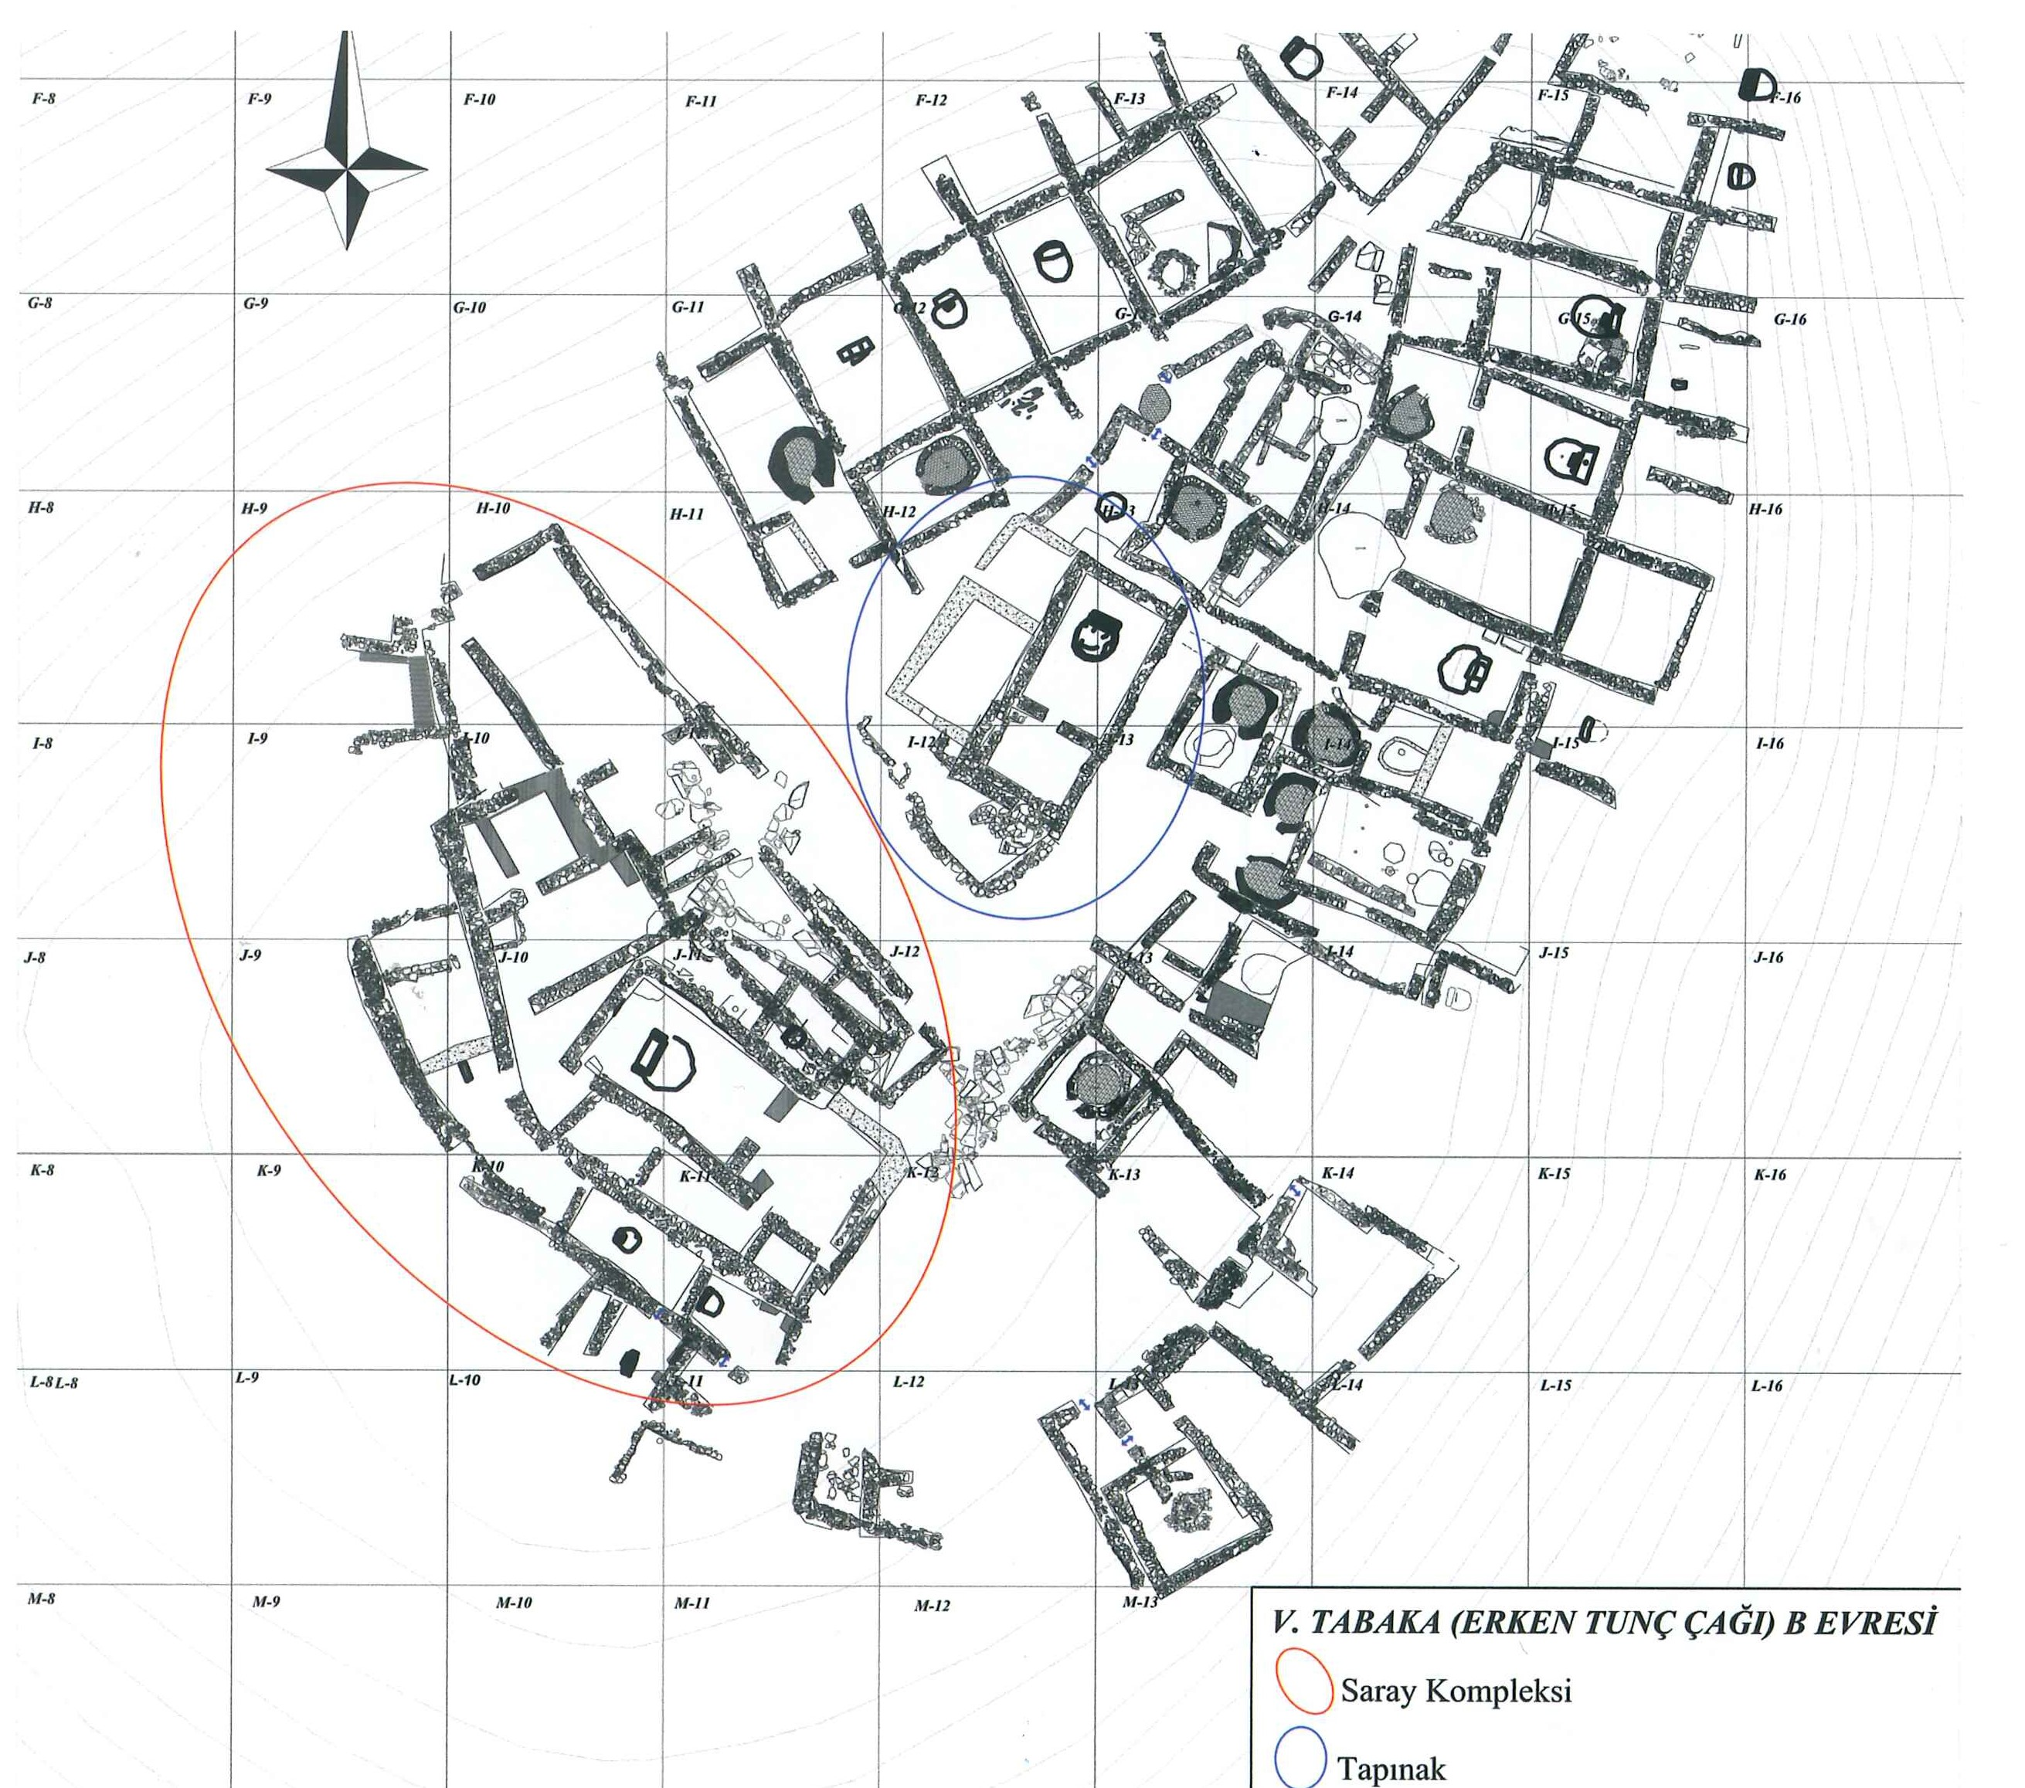 | 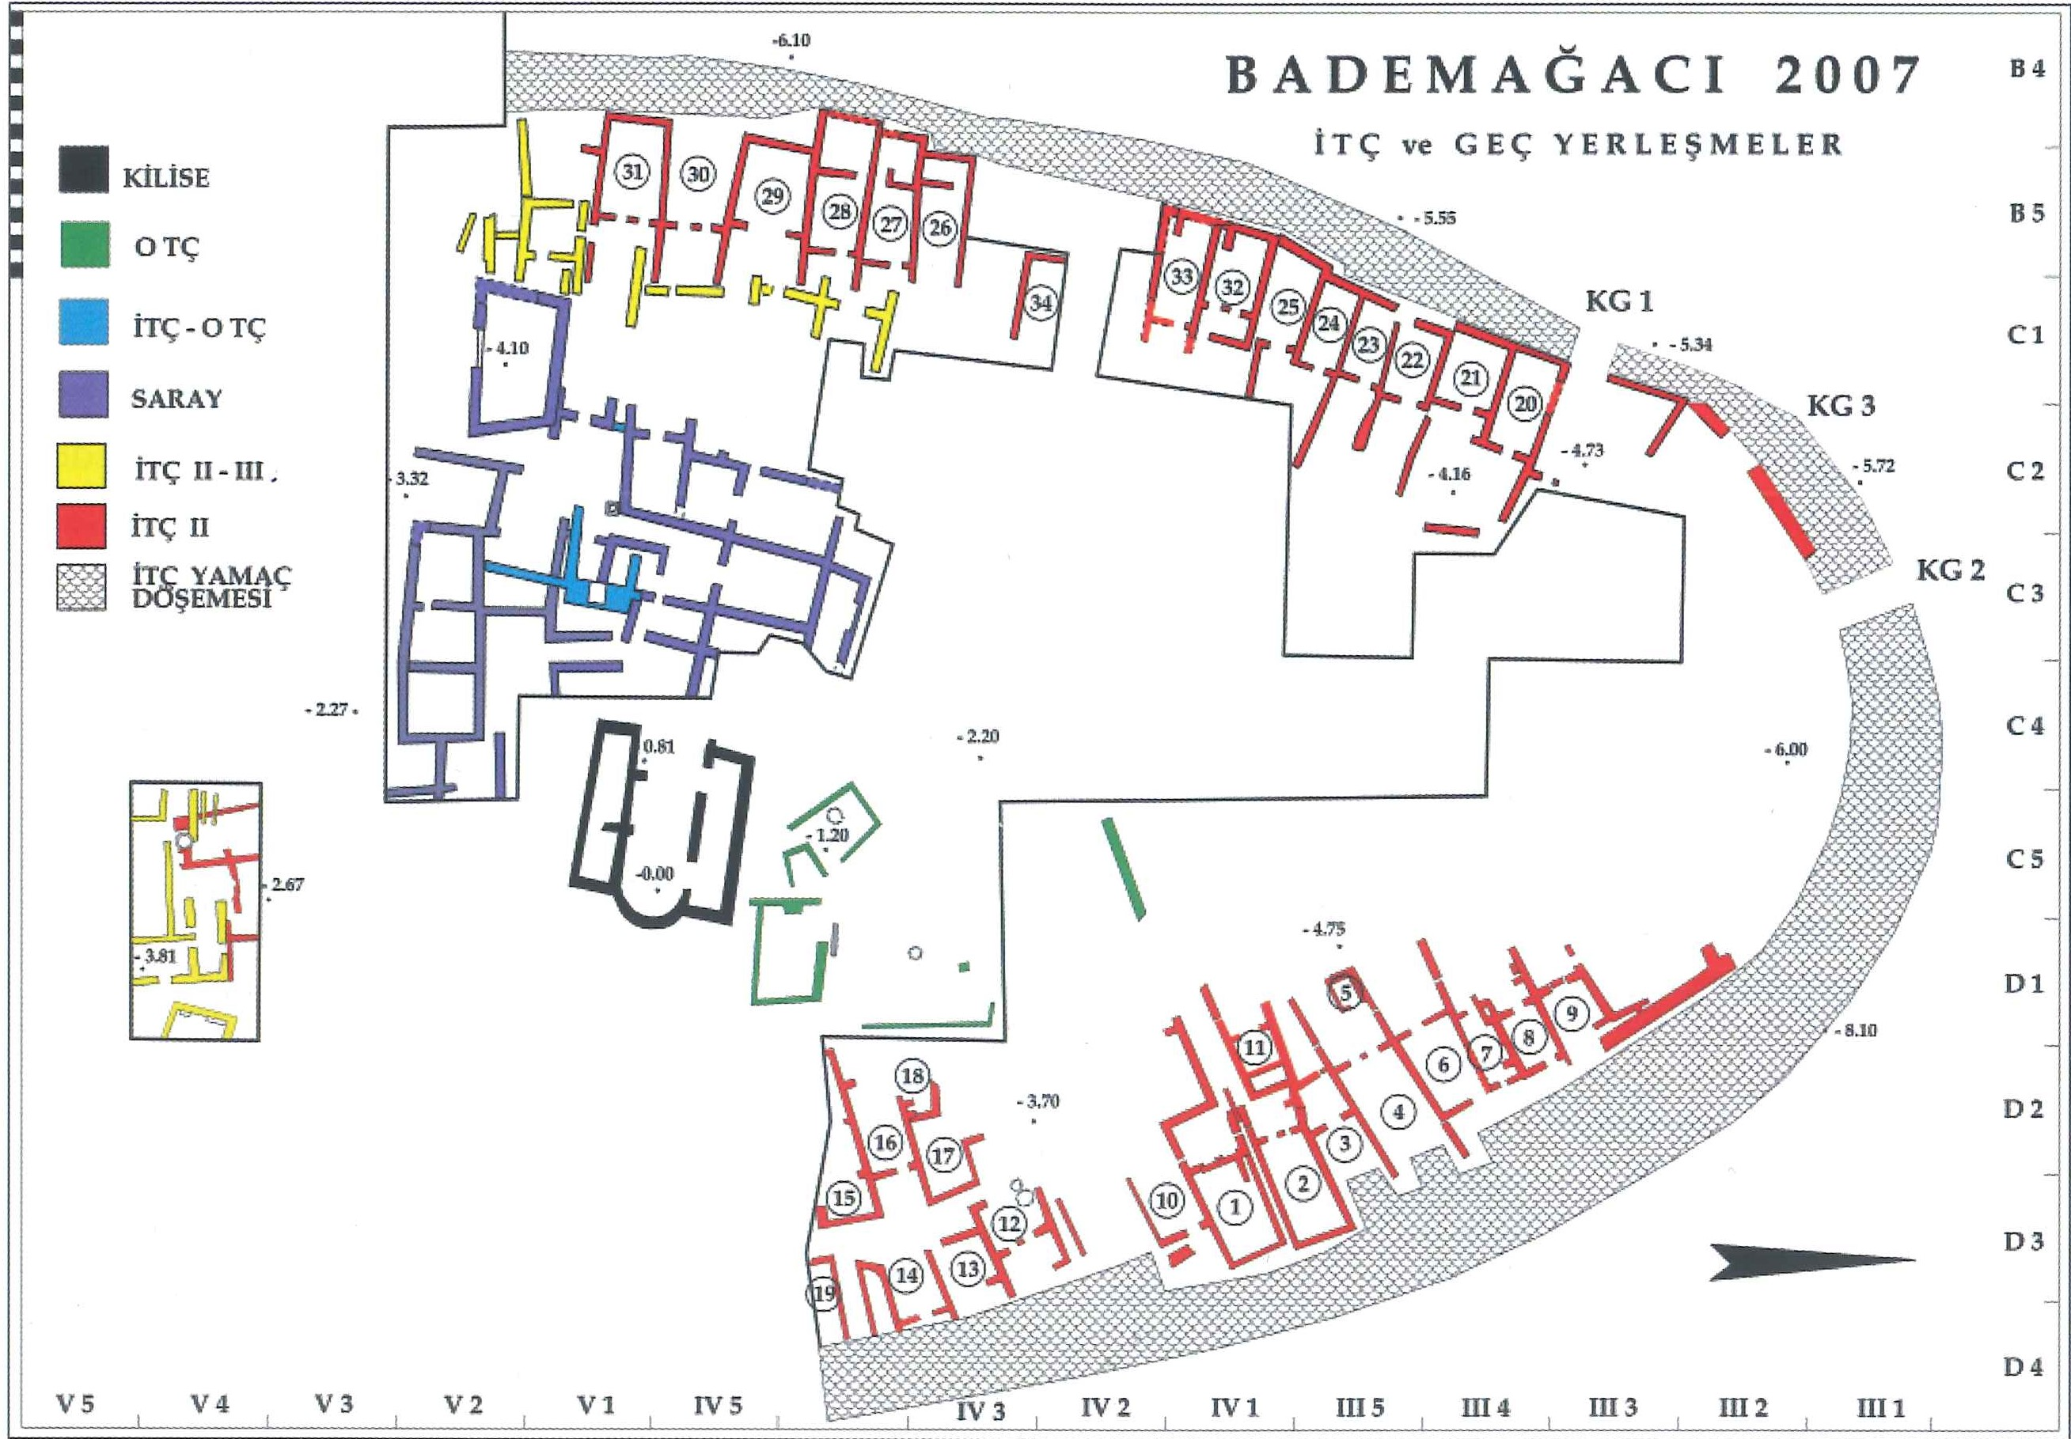
Fig. 6. Seyitömer İTÇ II-III (V. Tabaka-B Evresi) yerleşimi (Bilgen et al. 2015 fig. 140). | Fig. 7. Bademağacı İTÇ dönemi yerleşim planı  (Duru 2008 res. 292).
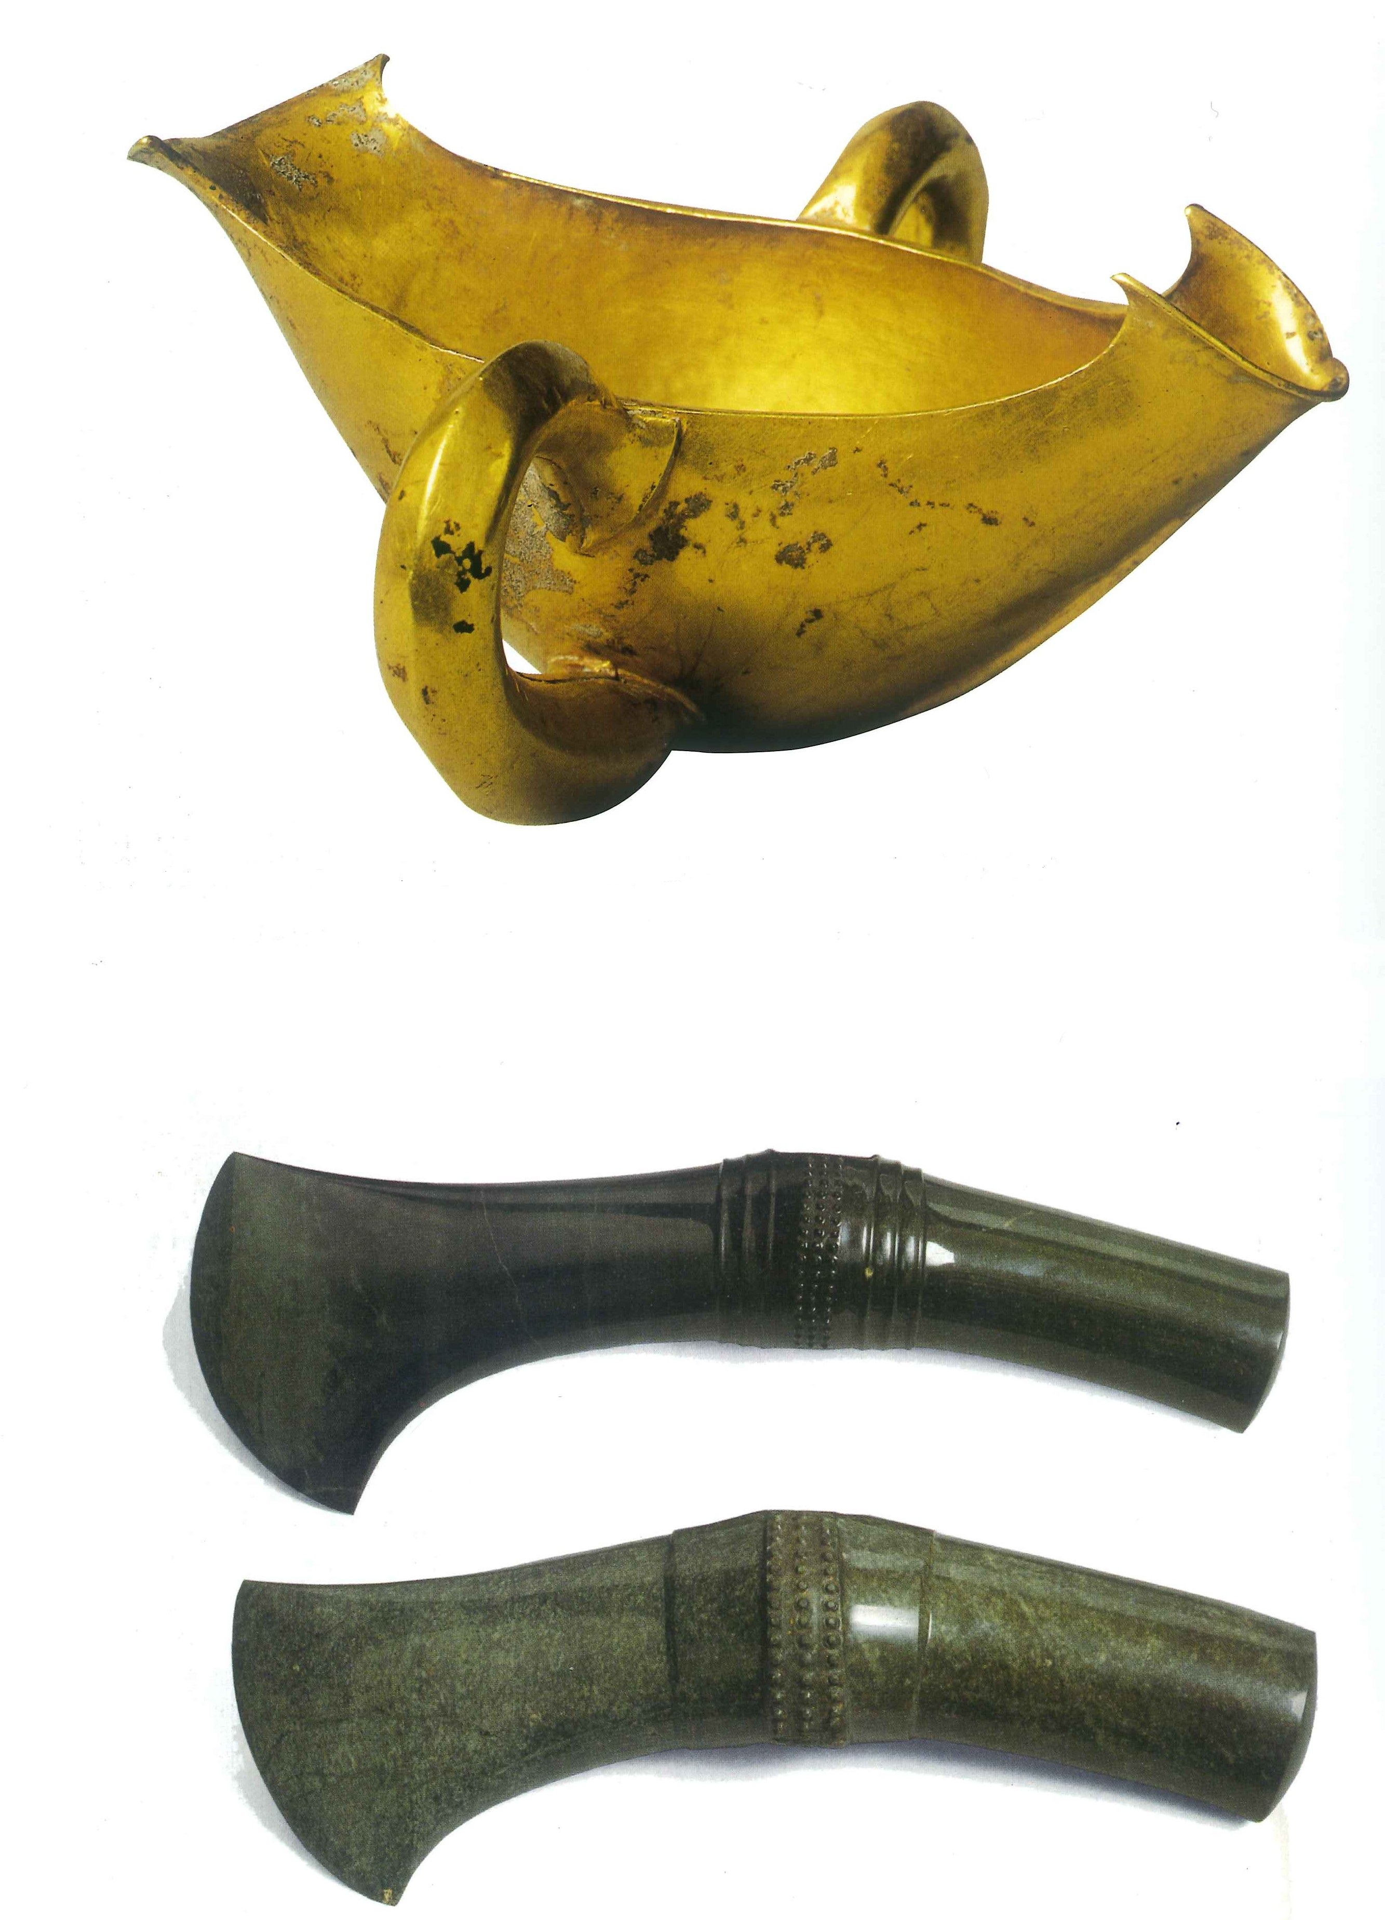 | 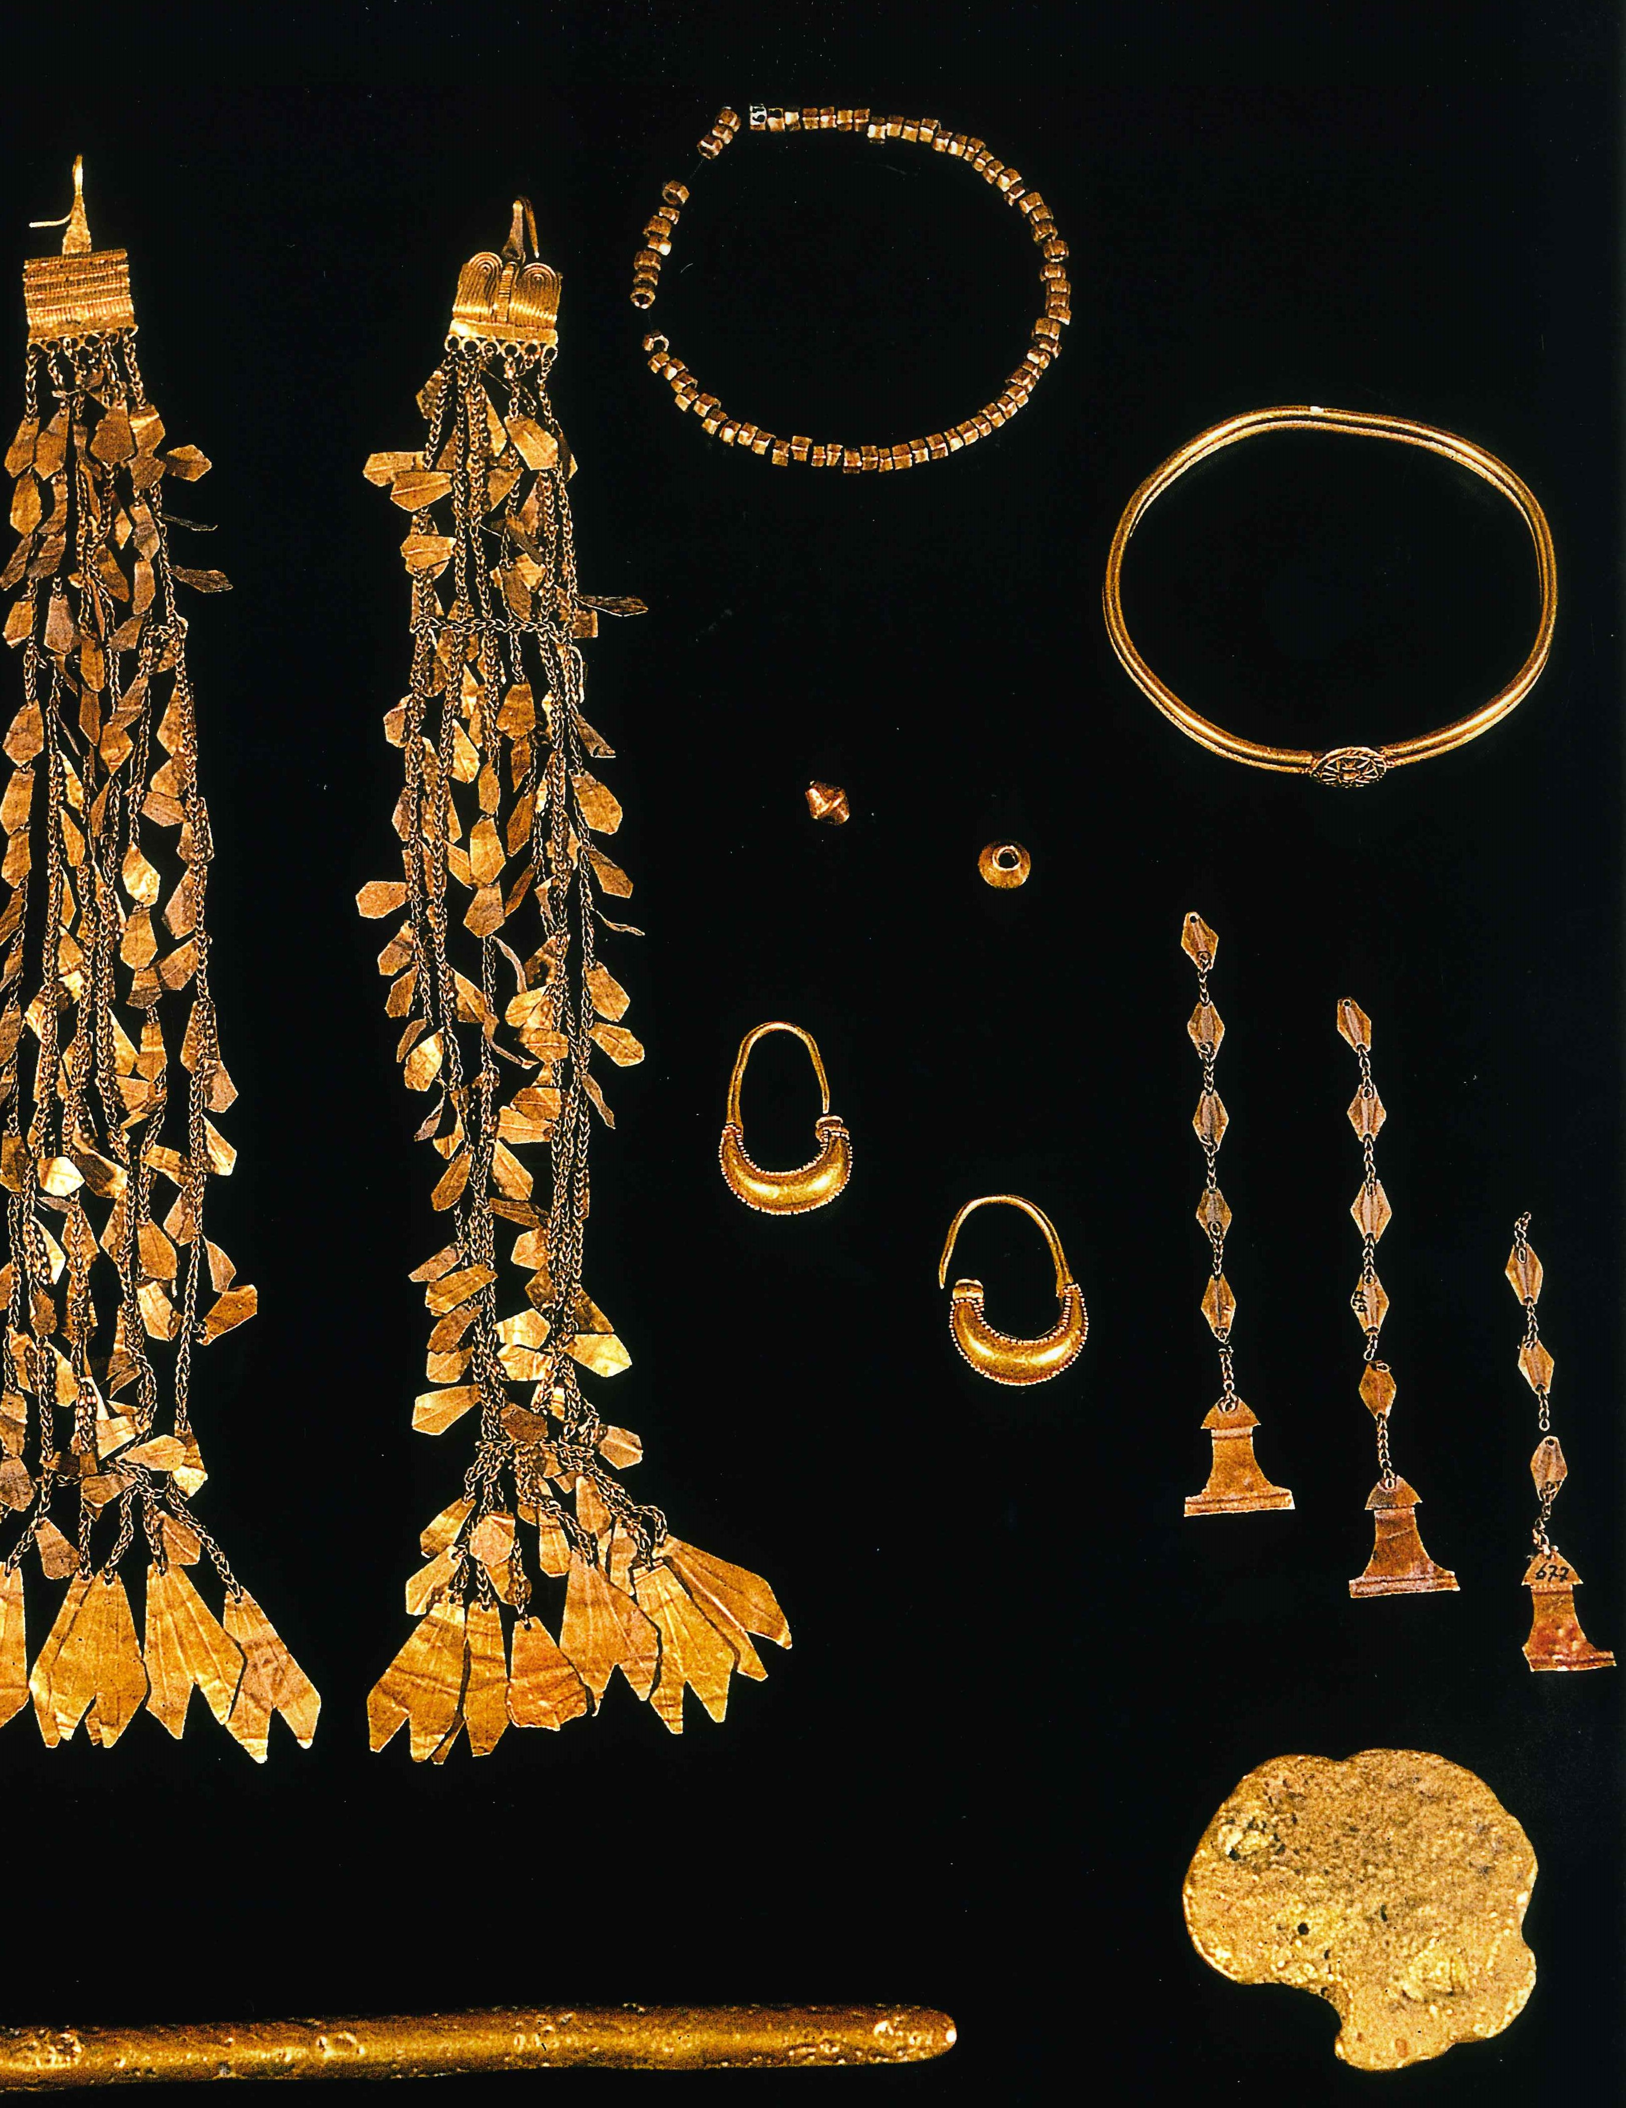
Fig. 8. Troia II döneminden bir hazine buluntusu (hazine A) altın vazo ve lapis lazuli taş baltalar (hazine L) (Korfmann 2001, kitabın arkasındaki renkli resimlerden). | Fig. 9. Troia II dönemi altın hazine buluntuları (Korfmann 2001, kitabın arkasındaki renkli resimlerden).
merkezi yapı ve hatta saray olarak nitelendirilebilir.
Mimari dışındaki diğer maddi kültür kalıntıları da İTÇ toplumunda bu dönemde yaşanan ekonomik ve siyasi değişimlerin doğasını yansıtır niteliktedir. Bu dönemde başlangıç döneminin aksine ekonomik ve siyasi güç ile ilişkilendirilebilecek varsıllığı yansıtan nesneler hemen hemen her yerde yoğun bir şekilde karşımıza çıkarlar. Troia II yerleşmesinin yıkım tabakaları arasında Schliemann tarafından bulunan hazine buluntuları söz konusu nesnelerin en can alıcı örneklerindendir. Bunlar arasında çok sayıda altın ziynet eşyaları, altın ve gümüş çanaklar, vazolar, iğneler ve ancak Afganistan gibi oldukça uzak yerlerden gelebilecek lapis lazuliden yapılma baltalar, fayans gürzler, yine fayans ve akik boncuklar ve benzeri birçok değerli olarak nitelendireceğimiz nesne vardır (fig. 8-9). Bu nesneler nadir bulunan, uzak diyarlardan elde edilen hammaddelerden yapılmış olmalarının yanı sıra oldukça ayrıntılı ve sanatsal bir şekilde üstün bir zanaatkarlık yeteneği ve yoğun emek sarfedilerek üretilmişlerdir. Bunlar genelde işlevsel açıdan isimlerinin atfettiği amaca yönelik olmalarının dışında (lapis lazuliden törensel baltalar gibi) sembolik anlam taşıyan olasılıkla prestiji, varsıllığı, politik gücü ve hatta savurganlığı (ancak şölenlerde kullanılan altın kap kacak gibi) temsil eden nesnelerdir. Troia’da ve diğer yerlerde burada sayamayacağımız kadar çok sayıda depo buluntusu arasında ele geçen bu nesnelerin yukarıda bahsettiğimiz mimari anlamda ayrıcalıklı mekânlarda ve alanlarda bulunmuş olması bunların bu dönemde ortaya çıkan “seçkin” veya “yönetici” olarak nitelendirilebilecek kişi veya kişilerle ilişkilendirilmesine kolaylık sağlamaktadır. Örneğin, Troia’da Schliemann kazılarında açığa çıkan R1, G ve N kodlu hazine buluntu grupları olasılıkla Megaron II A içerisinde in situ olarak bulunmuşlardır. Yine Troia’da diğer birçok benzer buluntu tam olarak buluntu konteksleri tespit edilemese de ayrıcalıklı olarak nitelendirdiğimiz tüm megaron yapılarının bulunduğu sur içinden gelmektedir. Seyitömer’deki çok odalı merkezi yapı içerisinde ele geçen ve birçoğunun bir kap içerisinde birlikte bulunmasından dolayı bir gömü buluntusu izlenimi veren Mezopotamya kökenli 10 adet silindir mühürü, çok sayıda altın, gümüş ve tunç iğne, kolye ve rozet ve “binlerce boncuk” bu tür prestij nesnelerine iyi birer örnek teşkil etmektedirler (fig. 10-11). Yukarıda da daha önce belirttiğimiz gibi Liman Tepe, Küllüoba ve Bademağacı’nda da benzer buluntular bu tür yapılar içerisinde açığa çıkarılmıştır.
Bu türde olasılıkla seçkin sınıfa ait nesnelerin birdenbire birçok İTÇ yerleşmesinde aynı anda ortaya çıkması Anadolu’nun genelinde bu dönemde Mezopotamya ile geliştirdiği yoğun ticaret ilişki-
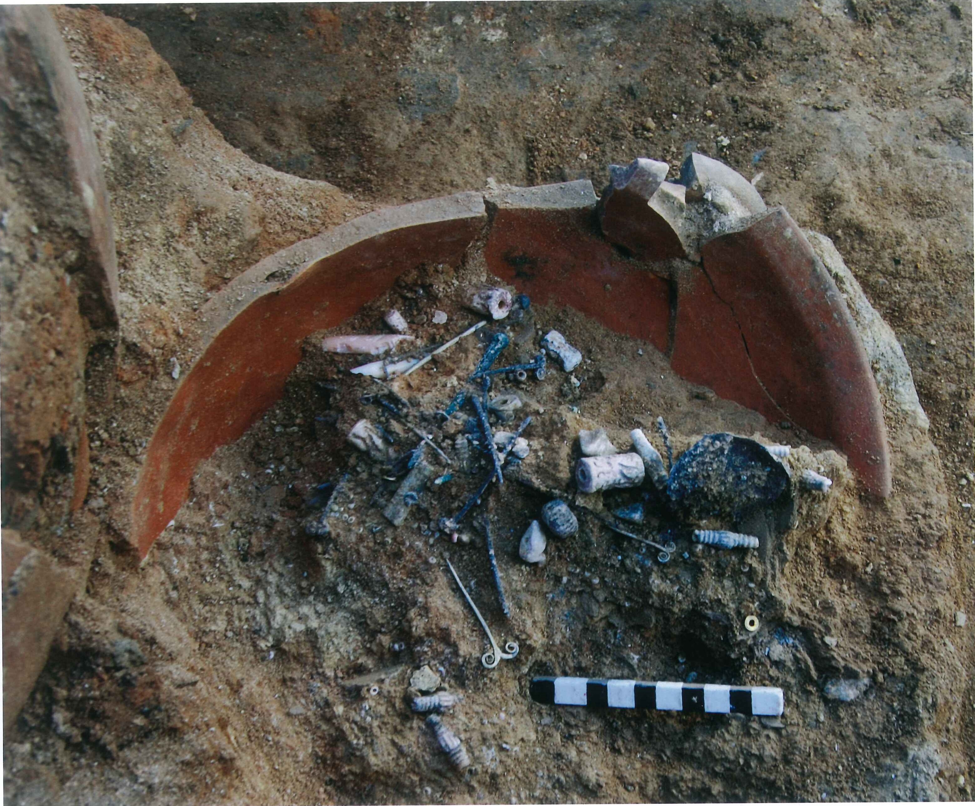 | 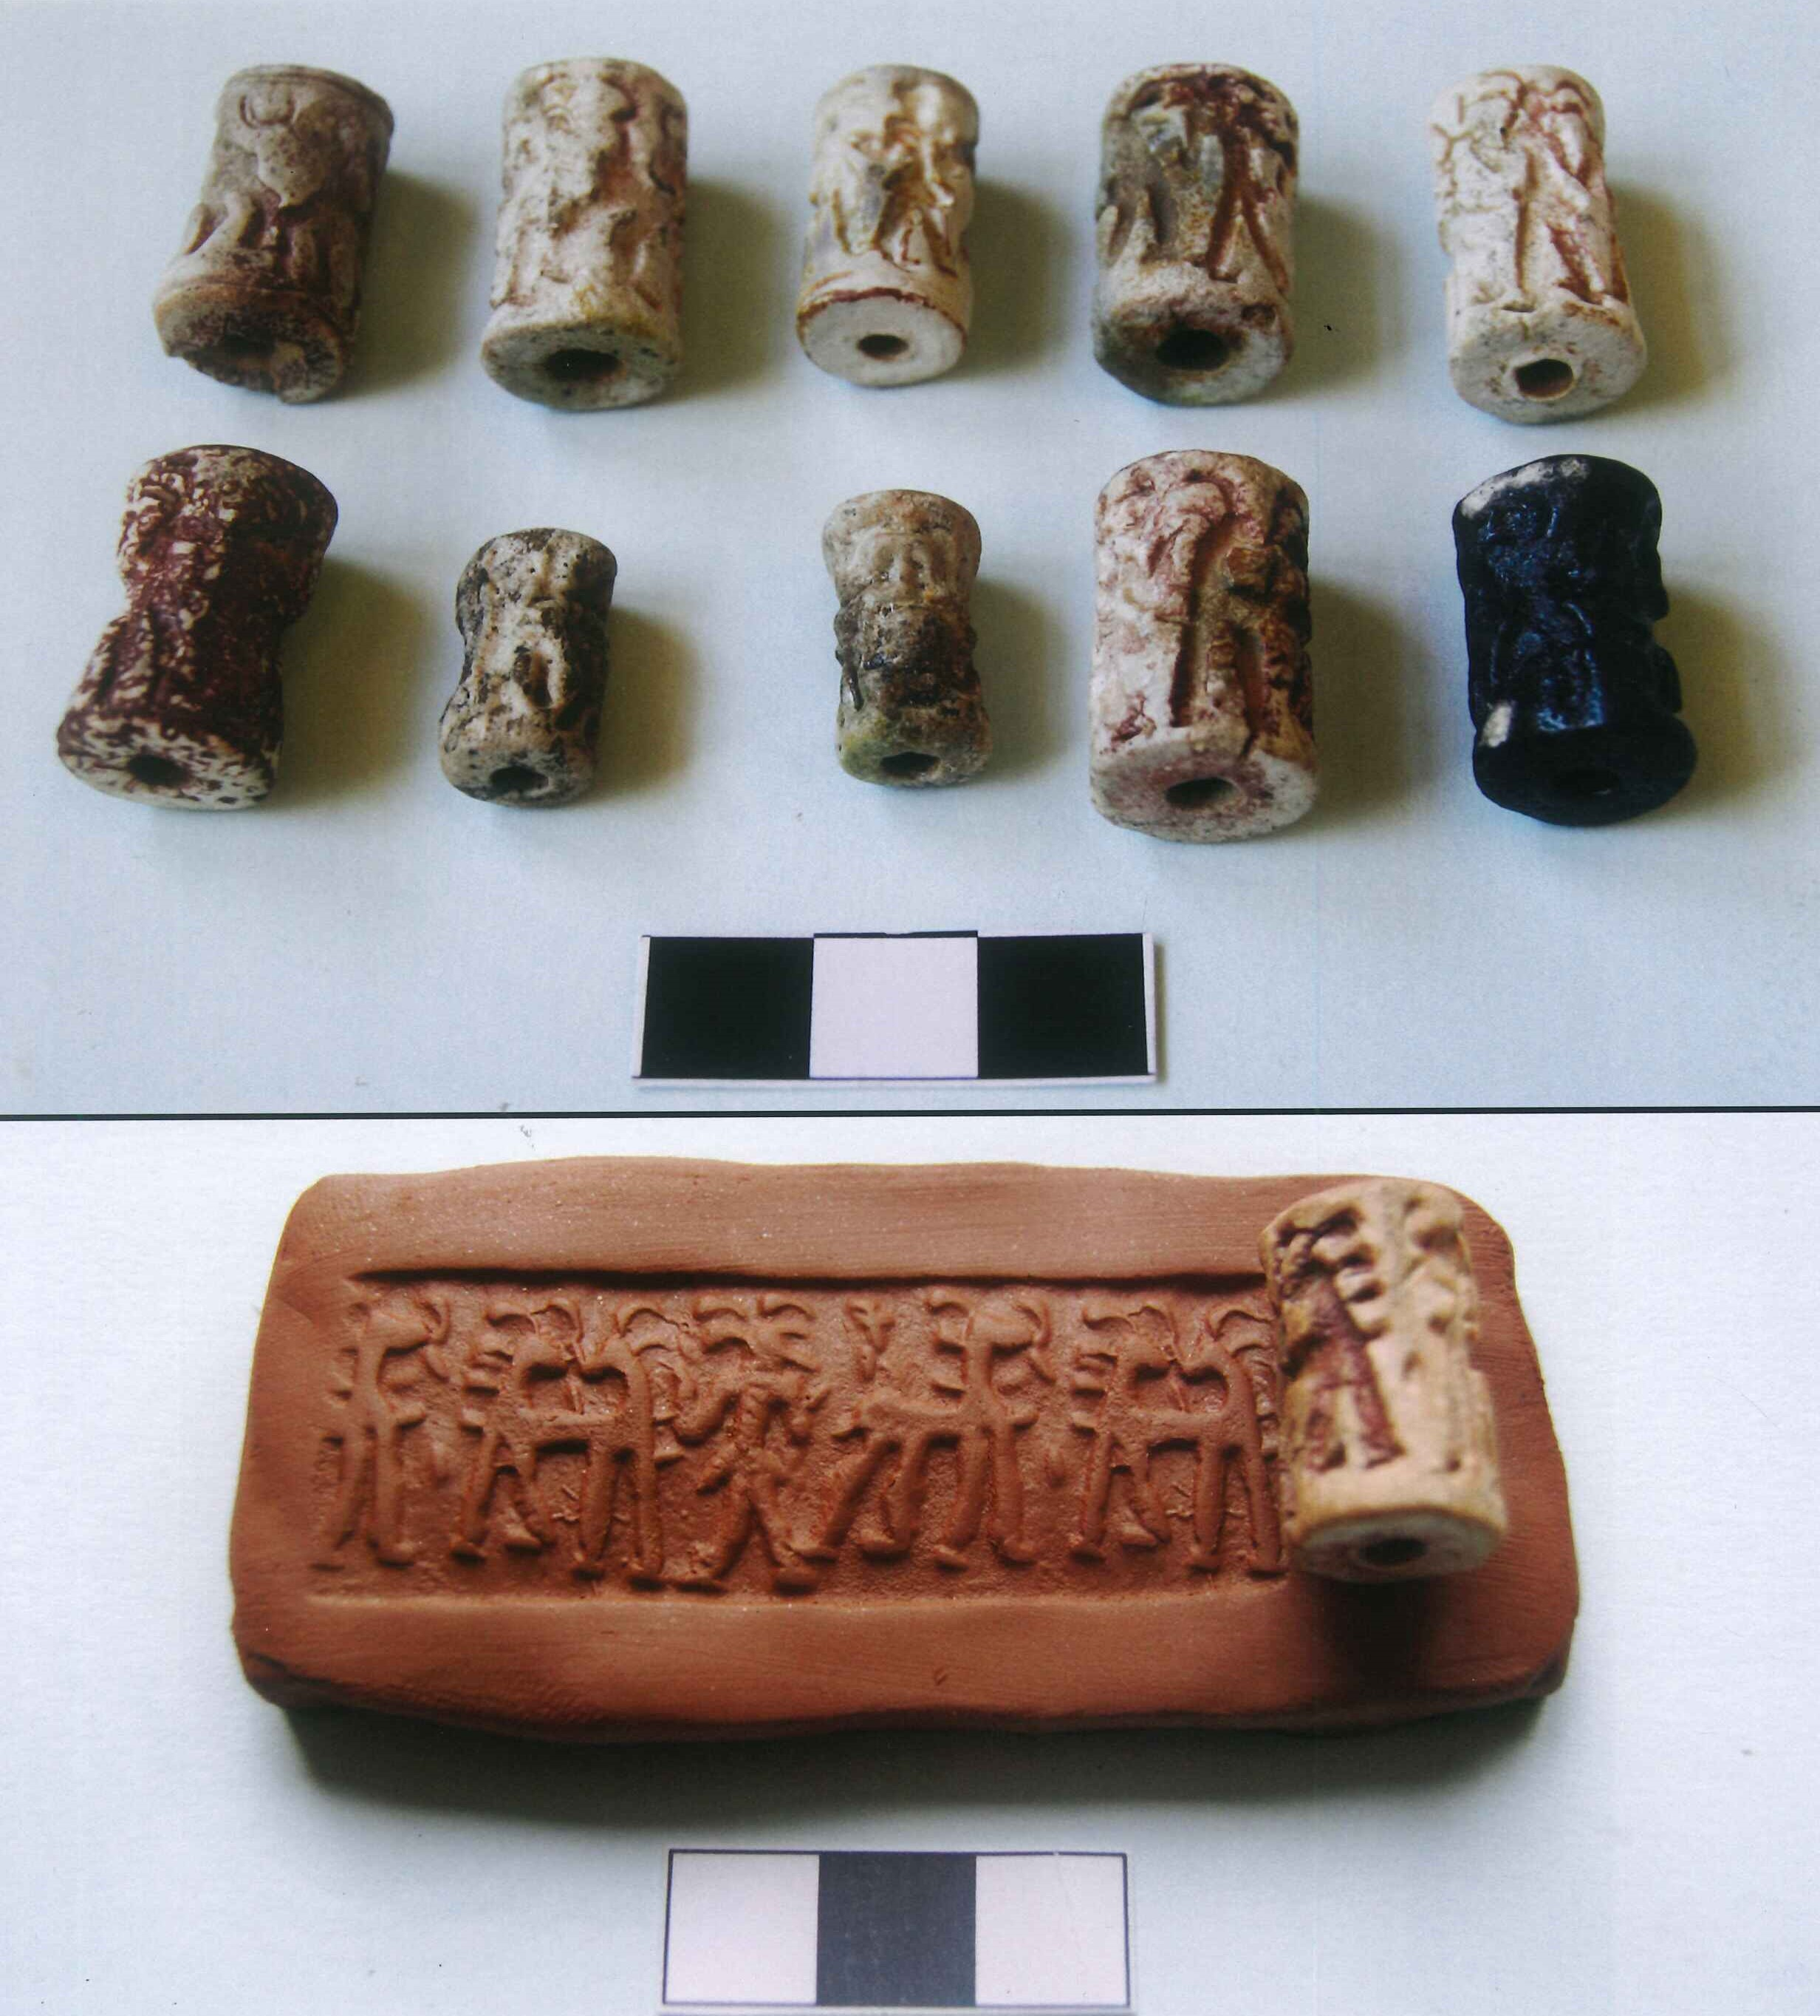
Fig. 10. Seyitömer’de bulunan metal iğne, boncuk ve mühür gibi çeşitli değerli nesnelerden oluşan hazine (gömü) buluntusu (Bilgen et al. 2015 fig 158). | Fig. 11. Seyitömer’de ele geçen Mezopotamya kökenli silindir mühürler (Bilgen et al. 2015 fig. 148).
leri ile açıklanmaktadır. Söz konusu ilişkiler ilk olarak V. Şahoğlu tarafından Mezopotamya’dan Ege bölgesine kadar uzanan ve “Anadolu Ticaret Ağı” olarak adlandırılan bir ticaret ağının varlığı ile tanımlanmıştır. T. Efe ise bu ilişkileri “Büyük Kervan Yolu” olarak adlandırdığı ve MÖ III. binyılın ortalarından itibaren oluşmaya başlayan Kuzey Suriye ve Kilikya üzerinden Orta Anadolu’nun iç kısımlarına ve oradan da Ege bölgesine uzanan geniş bir ticaret rotası ile açıklamaya çalışmıştır. Her iki tezin de dayandığı arkeolojik verileri yukarıda “hazine” buluntuları olarak nitelendirdiğimiz nesnelerin yanı sıra özellikle ilk olarak Mezopotamya’da ortaya çıkan ve Anadolu’ya bu dönemde ulaşan çömlekçi çarkı, kalaylı tunç ve mühür kullanımı gibi bazı yenilikler ve bunlara bağlı olarak ortaya çıkan bazı buluntu grupları oluşturmaktadır. Anadolu İTÇ III dönemi özgün buluntular olarak nitelendirilebilecek bu nesneler arasında yine seçkinlerle özdeşleştirilen çoğu çark yapımı Depas Amphikypellon gibi içki kapları ve kaliteli seri üretim tabaklar, Suriye şişeleri, tankardlar, kuzey Suriye kökenli kadeh formları, gaga ağızlı testiler ve üç ayaklı kaplar bulunmaktadır. Bunlar genellikle seçkin sınıfın şölen etkinliklerini yansıtırken, madeni silahlar da şiddet ve güç temsil eden nesneleri oluşturur. Söz konusu buluntuların bir yandan da Anadolu’nun birçok yöresine dağılmış olmaları yeni bir takım yeme-içme adetlerinin ve davranış biçimlerinin oluştuğunu ve yayıldığını göstermektedir.
Varsıllık, varsıllığı gösterme çabası ve toplumsal farklılıklar ilk defa bu dönemde ortaya çıkan olgular olarak söz konusu “prestij” nesneleri ve anıtsal mimari gibi semboller yoluyla kendisini göstermektedir. Fakat bu farklılıklar niye ve nasıl ilk defa olarak bu dönemde kendisini gösterme imkanı bulabilmiştir? Söz konusu buluntuların genellikle “hazine” veya arkeolojide kullanılan tanımıyla “gömü” buluntusu olması bunların özellikle belli bir kesim tarafından toplu bir şekilde biriktirildiğini ve hatta istiflendiğini göstermektedir. Bu çabadan da öte burada yeni olan bazı toplumsal grupların veya bireylerin toplumun ekonomik kaynaklarının ve sembolik davranış biçimlerinin kontrolünü ellerine almış olmalarıdır. Bu gruplar veya bireyler bilinçli bir şekilde kendilerini yaşam alanları, yeme içme davranışları, sahip oldukları nesneler yolu ile diğerlerinden ayırmışlardır. Bu ayrımı meşrulaştırmak için hiç şüphesiz belirli bir “ekonomi politiğinin” geliştirilmesi ya da diğer bir deyişle yeni bir ekonomik düzen kurarak ve bunun kontrolünü ele geçirerek siyasi erkin belli bir odakta toplanması gerekmektedir. MÖ III. binyılın ikinci yarısında Batı Anadolu’da özellikle Mezopotamya’dan gelen etkilerle açık bir şekilde yeni oluşan ve belirli bir sınıfın siyasi gücü ele geçirmesini sağlayan ekonomi politiği antropolojide benzer politik oluşumlar için formüle edilen “prestij nesneleri ekonomisi”ne tam anlamıyla uygulanabilir. Bu kurama göre kaliteli veya ekzotik yabancı mallara erişimi olan gruplar veya bireyler söz konusu mallar yoluyla edindikleri prestiji siyasal güce dönüştürerek zamanla toplumsal üretimi ve yaratılan artı değeri kontrolleri altına alabilirler. Bu kontrol toplumun genel refahının sağlanmasından veya işlevsel üretime yönelik olmasından daha çok gücün korunması amacıyla toplumsal etkileşim yoluyla sağlanır. Ayrıcalıklı konumlarının ve siyasi güçlerinin sürekliliğini sağlayabilmek için söz konusu malların kontrollü dağıtımını ele geçirmek, anıtsal mimari ve taraftar kazanmak amacıyla şölenler düzenlemek seçkinlerin geliştirdikleri stratejiler arasındadır.
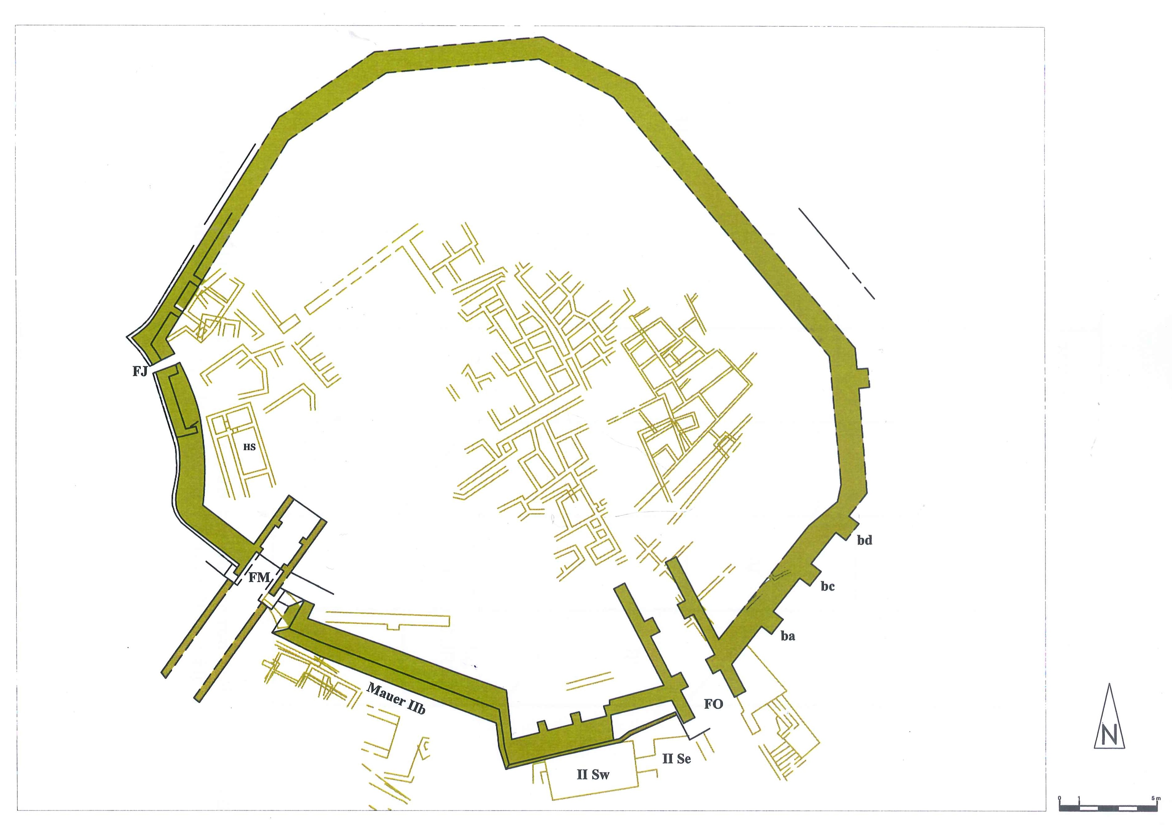
Fig. 12. Troia III dönemi yerleşim planı
(Ünlüsoy 2010 Plan 13).
Buhran ve Çöküş Dönemi (MÖ 2200-2000)
Bu dönemde yalnızca Batı Anadolu’da değil, Anadolu’nun hemen hemen tüm bölgelerinde bir çöküş dönemine girilir. Yukarıda “olgunlaşma ve dönüşüm” dönemi olarak tanımladığımız zaman diliminde gerçekleşen değişimler ve özellikle Batı Anadolu için Mezopotamya ile olan ilişkiler sekteye uğramış görünmektedir. Anadolu’da birçok yerleşme yangın tabakaları sonucu yıkıma uğrar veya terk edilir. Bu durum özellikle MÖ 2200’de gerçekleşen kuraklığa bağlı olarak Mezopotamya’da gerçekleşen benzer yıkımlarlara ve toplumsal çöküşlerle ilişkilendirilmektedir.
Bu dönemde Troia’da özellikle mimaride gözlemlenen çok büyük bir değişim yaşanır. Troia II dönemine ait anıtsal Megaron yapıları, sur duvarları ve diğer binalar çok büyük bir yangına maruz kalarak yıkılır. Bu yangından sonra ortaya çıkan Troia III yerleşmesi bir öncekinden her anlamda farklıdır (fig. 12). Anıtsal Megaron yapılarının yerini oldukça özensiz ve kötü bir şekilde inşa edilmiş küçük odalı yapılar alır. Bu tür yapılardan oluşan yerleşim tamamen düzensiz bir görüntü sergiler. Prestij nesnelerinde ise önemli bir azalma gözlemlenir. Benzer bir yıkım Liman Tepe’de de söz konusudur. Burada bir önceki döneme ait merkezi yapı bir yangın sonucu yıkılır ve yerleşmenin düzeni tamamen değişime uğrar. Yeni yerleşme daha çok küçük evsel mekânlar ve atölyelerden oluşmaktadır. Bunların yanı sıra Kültepe, Seyitömer, Beycesultan, Karataş-Semayük ve Afrodisyas gibi birçok yerleşmede birbirini takip eden yangınlar ve tahribat yaşanır. Küllüoba’da bu dönem mimarisi üzerine bilgimiz oldukça azdır. Fakat, buradaki merkezi yapı kompleksinin işlev dışı kalması Küllüoba’da da benzer gelişmelere işaret etmektedir.
Sonuç
Bu makalede İTÇ boyunca Batı Anadolu’da yaşanan toplumsal dönüşümler ve bunların arka planında yatan nedenler arkeolojik veriler yardımıyla açıklanmaya çalışılmıştır. Üç dönem altında irdelemeye çalıştığımız farklı dönemlerin “başlangıç dönemi” olarak adlandırdığımız süreçte Batı Anadolu İTÇ toplumunun en azından arkeolojik verilerin gösterdiği oranda eşitlikçi ve daha çok bölgesel düzeyde işleyen ekonomik mekanizmalara sahip olduğunu göstermektedir. Bu erken dönem Tunç Çağı toplumları ekonomik farklılıklara işaret eden arkeolojik verilerden yoksundur. Mimarinin ve diğer maddi kültürel kalıntıların türdeş yapıları ve dağılımları bize eşitlikçi bir ekonomik yapı ile karşı karşıya kaldığımızı göstermektedir. Bu yüzden buradaki eşitlikçi toplum kavramı daha çok ekonomik anlamda anlaşılmalıdır. Fakat bu durum toplumda farklı sosyal statülerin ve hiyerarşilerin olmasına engel değildir. Eşitlikçi klan tarzı toplumsal örgütlenmelerde yaşlı-genç veya erkek-kadın gibi farklı birey ve cinsiyetler arasında statü farklılıkları olabilir. İnsanlar bir önder veya şef olarak nitelendirebileceğimiz kişiler etrafında birleşebilirler. Fakat bunlar genelde bu politik güçlerini ekonomik çıkara dönüştürmeyen yalnızca toplumun özel bazı durumlarda gerek duyacağı birer danışman veya kanaat önderi niteliğinde olabilirler. Bu tür toplumların ekonomileri “Geçim Ekonomisi” olarak adlandırılan, genelde hane halkının kendi geçimini sağlamaya yönelik avcılık, toplayıcılık, kişisel ihtiyaçlara yönelik eşyaların üretimi ve tarım gibi faaliyetlerle sınırlıdır. Değiş tokuş faaliyetleri daha çok yerel düzeyde, yerel kaynakların yetersiz kaldığı durumlarda ve zor zamanlarda ihtiyacı karşılamak amacıyla yapılır.
Başlangıç dönemini takip eden ve MÖ III. binyılın ikinci yarısının hemen başlarına tekabül eden “Olgunlaşma ve Dönüşüm” döneminde ise Mezopotamya’dan gelen bazı etkilerle birlikte toplumda sınıfsal ayrımların ortaya çıktığını, yükselen yönetici konumundaki seçkinler sınıfının kendi siyasi güçlerini sağlamlaştırma ve devam ettirebilme amacıyla toplumda önemli bir işgücünü prestij amaçlı anıtsal mimari projelerine seferber edebildiklerini ve gösteriş amaçlı tüketime yöneldiklerini görmekteyiz. Bu dönemde artan oranda ele geçen depas gibi içki kapları, değerli ekzotik nesnelerin bir araya getirildiği hazine buluntuları bu yeni ayrıcalıklı sınıfın diğer göstergelerindendir. Bu tür “prestij nesneleri ekonomisi” adı verilen ticaret mallarının ve hatta yollarının kontrolünü elinde tutan birey veya grupların bu ekonomik avantajlarını zorbalık, taraftar toplama veya evlilikler yoluyla siyasi güce dönüştürebildiği ekonomiler genellikle “beylik” tarzı örgütlenmelerde karşımıza çıkarlar. Bunlar aşiret tarzı örgütlenmeler olarak da nitelendirilebilirler. Bu tipte toplumlarda eşitlikçi bir yapı yoktur. Üretim ve malların dağıtımında eşitsizlik söz konusudur. Çok çeşitli toplumsal örgütlenmelerle karşımıza çıksalar da genelde otoriter ve merkezi bir yapıdadırlar. Böyle bir ekonomik yapıya ve çeşitlerine aynı zamanda “Varlık Ekonomisi” adı da verilmektedir. Bu tür ekonomilerde sürekliliğin sağlanması amacıyla yeni nesnelerin elde edilmesi ve artırılması ve canlı tutulması gerektiğinden oldukça rekabetçi bir düzen söz konusudur. Bu durum toplumdaki zaten var olan farklılıkların sonucu olarak da katlanan huzursuzlukları tetikleyerek işin içine siyasi erke sahip olma amaçlı rekabet ortamı da eklendiğinde iç çatışmalara oldukça yatkın bir konuma getirebilir. Üçüncü ve son dönemde yaşanan buhranın ve çöküşün arkasında yatan nedenleri tam olarak bilemiyoruz. Bu duruma Mezopotamya’da yaşanan kuraklığa bağlı çöküşlerin etkisi olmuş olabilir. Anadolu’da benzer iklimsel değişimlerin yaşanmış olabileceğine dair daha çok veriye ve araştırmaya ihtiyaç vardır. Fakat birçok yerleşmede gözlemlenen yıkım ve yangın tabakalarının Anadolu’nun önemli bir bölümünün Mezopotamya’daki gelişmelerden dolaylı da olsa etkilendiğini göstermektedir. Buradan gelen prestij nesnelerinin azalması ve ticaret ilşkilerinin sekteye uğramasıyla bu nesnelere ulaşma ve dağıtımını kontrol etme yetisini kaybeden seçkinlerin siyasi güçlerini sürdürme çabaları yetersiz kalmış ve bu durum toplumdaki iç çatışmaları artırmış olabilir. Bunun sonucu olarak da ikinci dönemde ortaya çıkan ekonomik sistem çökmüş gözükmektedir.

BİBLİYOGRAFYA
Begemann et al. 2003 F. Begemann, S. Scmitt-Stecker – E. Pernicka, “The Metal Finds From Thermi III-V: A Chemical and Lead Isotope Study”. Studia Troica 2 (1992) 219-239.
Bilgen et al. 2015 A. N. Bilgen, Z. Bilgen – S. Çırakoğlu, “Erken Tunç Çağ Yerleşimi (V. Tabaka)”. Ed. A. N. Bilgen, Seyitömer Höyük I. İstanbul (2015) 119-186.
Blegen et al. 1951 C. W. Blegen, J. L. Caskey, M. Rawson – J. Sperling, Troy I. The First and the Second Settlements. Princeton 1950.
D’Altroy – Earle 1985 T. D’Altroy – T. Earle, “Staple Finance, Wealth Finance and Storage in the Inca Political Economy”. Current Anthropology 26/2 (1985) 187-206.
Dörpfeld 1902 W. Dörpfeld, Troja und Ilion. Ergebnisse der Ausgrabungen in den vorhistorischen und historischen Schichten von Ilion 1870-1894. Athens 1902.
Duru 2008 R. Duru, MÖ 8000’den MÖ 2000’e Burdur-Antalya Bölgesi’nin Altıbin Yılı. Antalya 2008.
Earle 2002 T. Earle, Bronze Age Economics. The Beginnings of Political Economies. Colorado 2002.
Easton 1997 D. F. Easton, “The Excavation of the Trojan Treasures and Their History up to the Death of Schliemann in 1890”. Ed. E. Simpson, The Spoils of War. World War II and its Aftermath: The Loss, Reappearence, and Recovery of Cultural Property. New York (1997) 194-199.
Easton 2002 D. F. Easton, Schliemann’s Excavations at Troia 1870-1873. Mainz am Rhein 2002.
Efe – Fidan 2008 T. Efe – E. Fidan, “Complex Two in the Early Bronze Age II Upper Town of Küllüoba Near Eskişehir”. Anatolica XXXIV (2008) 67-102.
Efe 2007 T. Efe, “The Theories of the ‘Great Caravan Route’ Between Cilicia and Troy: the Early Bronze Age III Period in Inland Western Anatolia”. Anatolian Studies LVII (2007) 47-64.
Efe et al. 1995 T. Efe, A. İlaslı – A. Topbaş, “Salvage Excavations of the Afyon Archaeological Museum, Part 1: Kaklık Mevkii, A Site Transitional to the Early Bronze Age”. Studia Troica V (1995) 357-399.
Erkanal – Şahoğlu 2016 H. Erkanal – V. Şahoğlu, “Liman Tepe, An Early Bronze Age Trade Center in Western Anatolia: Recent Investigations”. Eds. E. Pernicka, S. Ünlüsoy – S. W. E. Blum, Early Bronze Age Troy. Chronology, Cultural Development and Interregional Contacts. Bonn (2016) 157-166.
Erkanal 2008 H. Erkanal, “Liman Tepe: New Light on Prehistoric Aegean Cultures”. Eds. H. Erkanal, H. Hauptmann, V. Şahoğlu – R. Tuncel, Proocedings of the International Symposium The Aegean in the Neolithic, Chalcolithic and the Early Bronze Age. Ankara (2008) 179-190.
Erkanal et al. 2003 H. Erkanal, M. Artzy – O. Kouka, “2001 Yılı Liman Tepe Kazıları”. Kazı Sonuçları Toplantısı XXIV/1 (2003) 423-436.
Fidan 2012 E. Fidan, “Küllüoba İlk Tunç Çağı Mimarisi”. Mimarlar, Arkeologlar, Sanat Tarihçileri, Restoratörler Ortak Platformu 7 (2012) 1-44.
Fidan 2015 E. Fidan, “Batı Anadolu’da Sosyal Sınıf Farklılıklarının Ortaya Çıkması: Aşağı ve Yukarı Yerleşme Sistemi”. Ed. A. Baysal, İletişim Ağları ve Sosyal Organizasyon. İstanbul (2015) 175-184.
Fidan et al. 2015 E. Fidan, D. Sarı – Murat Türkteki, “An Overview of the Western Anatolian Early Bronze Age”. European Journal of Archaeology XVIII/1 (2015) 60-89.
Horejs 2009 B. Horejs, “Metalworkers at the Çukuriçi Höyük? An Early Bronze Age Mould and a “Near Eastern Weight” from Western Anatolia”. Eds. T. L. Kienlin – B. Roberts, Metals and Societies. Studies in Honour of Barbara S. Ottoway. Bonn (2009) 358-368.
Ivanova 2008 M. Ivanova, Befestigte Siedlungen auf dem Balkan, in der Ägäis und in Westanatolien, ca. 5000-2000 v. Chr. Münster 2008.
Ivanova 2013 M. Ivanova, “Domestic Architecture in the Early Bronze Age of Western Anatolia: The Row-Houses of Troy I”. Anatolian Studies 63 (2013) 17-33.
Jablonka 2016 P. Jablonka, “Beyond the Citadel: A Map of Greater Bronze Age Troy”. Eds. E. Pernicka, S. Ünlüsoy – S. W. E. Blum, Early Bronze Age Troy. Chronology, Cultural Development and Interregional Contacts. Bonn (2016) 61-74.
Keskin 2011 L. Keskin, “Metalworking in Western Anaolian Coastal Region during the 3rd Millennium BC”. Eds. V. Şahoğlu – P. Sotirakopoulou, Across. The Cyclades and Western Anatolia during the 3rd Millennium BC. İstanbul (2011) 144-152.
Korfmann 1983 M. Korfmann, Demircihüyük. Die Ergebnisse der Ausgrabungen 1975-1978: Architektur, Stratigraphie und Befunde. Mainz am Rhein 1983.
Korfmann 1993 M. Korfmann, “Troia-Ausgrabungen 1992”. Studia Troica 3 (1993) 1-38.
Korfmann 2011 M. Korfmann, “Neue Aspekte zum “Schatz des Priamos”. Der Scatz A von Troia, sein Auffindungsort und seine Datierung”. Troia-Düş ve Gerçek. Sergi Kataloğu. Stuttgart 2011.
Kristiansen 1998 K. Kristiansen, “Chiefdoms, States and Systems of Social Evolution”. Eds. K. Kristiansen – M. Rowlands, Social Transformations in Archaeology. Global and Local Perspectives. London (1998) 243-267.
Lamb 1936 W. Lamb, Excavations at Thermi on Lesbos. London 1936.
M. Rowlands – S. Frankenstein, “The Internal Structure and Regional Context of Early Iron Age Society in South-Western Germany”. Eds. K. Kristiansen – M. Rowlands, Social Transformations in Archaeology. Global and Local Perspectives. London (1998) 334-374.
Massa – Şahoğlu 2015 M. Massa – V. Şahoğlu, “The 4. 2 ka BP Climatic Event in West and Central Anatolia: Combining Paleo-Climatic Proxies and Archaeological Data”. Eds. H. Meller, H. W. Arz, R. Jung – R. Risch, A Climatic Breakdown as a Cause of the Collapse of the Old World?Halle (2015) 61-78.
Massa 2014 M. Massa, “Destructions, Abandonments, Social Reorganisation and Climatic Change in West and Central Anatolia at the End of the Third Millennium BC”. Eds. B. Erciyas – E. Sökmen, Arkeolojide Bölgesel Çalışmalar Sempozyum Bildirileri/Regional Studies in Archaeology Symposium Proceedings. İstanbul (2014) 89-123.
Massa 2017 M. Massa, “Madenlerden Mezarlara: MÖ 3700-1600 Yıllarında Kuzeybatı Anadolu’da Metalürji ve Metal Ürünlerin Değiş Tokuşu”. Arkeoloji ve Sanat 154 (2017) 166-169.
Mehofer 2014 M. Mehofer, “Metallurgy During the Chalcolithic and the Beginning of the Early Bronze Age in Western Anatolia”. Eds. B. Horejs – M. Mehofer, Western Anatolia Before Troy-Proto-Urbanisation in the 4th Millennium BC. Vienna (2014) 463-490.
Peebles – Kus 1977 C. Peebles – S. Kus, “Some Archaeological Correlates of Ranked Societies”. American Antiquity 42 (1977) 421-448.
Pernicka et al. 2003 E. Pernicka, C. Eibner, Ö. Öztunalı – G. A. Wagner, “Early Bronze Age Metallurgy in the North-East Aegean”. Eds. G. A. Wagner, E. Pernicka – H. P. Uerpmann, Troia and the Troad. Scientific Approaches. Berlin (2003) 143-172.
Renfrew 1972 C. Renfrew, The Emergence of Civilisation. The Cyclades and the Aegean in the Third Millennium B.C. London 1972.
Renfrew 1973 C. Renfrew, “Monuments, Mobilisation, and Social Organisation in Neolithic Wessex”. Ed. C. Renfrew, The Exploration of Cultural Change. London (1973) 539-558.
Rowlands – Frankenstein 1998
Şahoğlu 2005 V. Şahoğlu, “The Anatolian Trade Network and the İzmir Region During the Early Bronze Age”. Oxford Journal of Archaeology 24 (1985) 339-360.
Şahoğlu 2008 V. Şahoğlu, “Liman Tepe and Bakla Tepe: New Evidence for the Relations Between the Izmir Region, The Cyclades and the Greek Mainland during the Late Fourth and Third Millennia BC”. Eds. H. Erkanal, H. Hauptmann, V. Şahoğlu – R. Tuncel, Proocedings of the International Symposium The Aegean in the Neolithic, Chalcolithic and the Early Bronze Age. Ankara (2008) 483-501.
Şahoğlu 2011 V. Şahoğlu, “MÖ 3. Bin’de Anadolu ile Kikladlar Arasında Ticaret ve Karşılıklı İlişkiler”. Eds. V. Şahoğlu – P. Sotirakopoulou, Karşıdan Karşıya. MÖ. 3. Bin’de Kiklad Adaları ve Batı Anadolu. İstanbul (2011) 172-177.
Sarı 2012 D. Sarı, “İlk Tunç Çağı ve Orta Tunç Çağı’nda Batı Anadolu’nun Kültürel ve Siyasal Gelişimi”. Mimarlar, Arkeologlar, Sanat Tarihçileri, Restoratörler Ortak Platformu 7 (2012) 112-249.
Sazcı – Korfmann 2000 G. Sazcı – M. Korfmann, “Metallfunde des 3. Jahrtausends v. u. Z. Aus Troia – Eine Studie in Verbindung mit den Ergebnissen der neuen Ausgrabungen”. Ed. Ü. Yalçın, Anatolien Metal I. Der Anschnitt, Beiheft 13. Bochum (2000) 93-100.
Service 1962 E. R. Service, Primitive Social Organization. New York 1962.
Sevinç – Takaoğlu 2004 N. Sevinç – T. Takaoğlu, “The Early Bronze Age on Tenedos/Bozcaada”. Studia Troica 14 (2004) 135-140.
Topbaş et al. 1998 A. Topbaş, T. Efe – A. İlaslı, “Salvage Excavations of the Afyon Archaeological Museum, Part 2: The Settlement of Karaoğlan Mevkii and the Early Bronze Age Cemetery of Kaklık Mevkii”. Anatolia Antiqua VI (1998) 21-94.
Türkteki 2012 M. Türkteki, “Batı ve Orta Anadolu’da Çark Yapımı Çanak Çömleğin Ortaya Çıkışı ve Yayılımı”. Mimarlar, Arkeologlar, Sanat Tarihçileri, Restoratörler Ortak Platformu VII (2012) 45-111.
Ünlüsoy 2010 S. Ünlüsoy, “Die Stratigraphie der Burg von Troia II”. Kaynak: http://nbn-resolving.de/urn:nbn:de:bsz:21-opus-45097.

Ünlüsoy 2016 S. Ünlüsoy, “Troy and the Aegean During the Third Millennium BC”. Eds. E. Pernicka, S. Ünlüsoy – S. W. E. Blum, Early Bronze Age Troy. Chronology, Cultural Development and Interregional Contacts. Bonn (2016) 397-405.
Weiss et al. 1993 H. Weiss, M. A. Courty, W. Wellerstrom, F. Guichard, L. Senior, R. Meadow – A. Currow, “The Genesis and Collapse of Third Millennium North Mesopotamian Civilization”. Science 291 (1993) 995-1088.

∗ Dr. Öğr. Üyesi, Yaşar Üniversitesi, Uygulamalı Bilimler Yüksekokulu, İzmir. sinan.unlusoy@yasar.edu.tr
Şahoğlu 2005; Efe 2007.
Korfmann 1983, 204-206.
Korfmann 1983, 243.
Korfmann 1983, 218.
Bu tür bir yerleşim düzeni Korfmann (1983, 222-223) tarafından “Anadolu Yerleşim Modeli” olarak tanımlanmıştır. Korfmann tanımında evlerin Demircihöyükte olduğu gibi diğer İTÇ I yerleşmelerinde de dairesel olarak konumlandığı vurgusunda bulunmaktadır. Fakat son yıllarda yapılan araştırmalar İTÇ I dönemi yerleşmelerinin sıra dizili uzun evlerden oluşmalarına rağmen hepsinin Korfmann’ın vurguladığının aksine dairesel bir düzen sergilemediğini göstermektedir. Ayrıca Korfmann’ın tanımını yaptığı dairesel yerleşim düzeni yalnızca Anadolu’ya özgün olmayıp Balkanlarda ve Avrupa’nın diğer bölgelerinde de görülebilmektedir. O yüzden tanımın doğruluğu tartışılmaktadır. Bu konuda ayrıca bk. Ivanova 2015.
Efe et al. 1995, 360; Topbaş et al. 1998 fig. 18.
Örneğin Burdur-Antalya yöresinde bulunan Bademağacı için bk. Duru 2008, 146.
Korfmann dönemi kazılarının sonuçlarına dayanarak yapılan stratigrafik değerlendirmeye göre Troia I döneminde Blegen’in iddia ettiğinin aksine tek başına duran bir yapı yoktur. Troia I’in sonlarına doğru yalnızca evlerin yönlerinde bir değişim gözlemlenmektedir. Bk. Ivanova 2013, 23, 29.
Korfmann 1985 Abb. 8.
Sevinç – Takaoğlu 2004 Fig. 3e.
Erkanal et al. 2003, fig. 3.
Sazcı – Korfmann 2000, 94.
Easton 1997, 194.
Fidan et al. 2015, 69.
Fidan et al. 2015, 69.
Pernicka et al. 2003, 156.
Massa 2017.
Pernicka et al. 2003, 156.
Keskin 2011, 146; Fidan et al. 2015, 69; Erkanal 2008, 168; Horejs 2009; Mehofer 2014.
Begemann et al. 2003, 199; Pernicka et al. 2003, 162.
Lamb 1936, 214.
Begemann et al. 2003, 177.
Pernicka et al. 1990, 273.
Massa 2017, 169.
Fidan et al. 2015, 68.
Ünlüsoy 2016, 398.
Şahoğlu 2011.
Şahoğlu 2011, 173; Ünlüsoy 2016, 398.
Ivanova 2008, 207.
Ünlüsoy 2010.
Aşağı yerleşme ile birlikte yaklaşık 10 hektar.
Dörpfeld 1902, 81.
Rampanın daha da uzun olması olasıdır. M. Korfmann kazılarında 1992’de rampa üzerinde yapılan restorasyon çalışmalarında rampanın 21 metrelik kısmı yeniden açığa çıkarılmıştır. Rampanın olası devamı üst tabakaların altında kaldığından rampanın gerçek uzunluğunun bir miktar daha fazla olması gerekmektedir. Bk. Korfmann 1993, 14.
Renfrew 1973; Peebles – Kus 1977; Earle 2002, 55.
Earle 2002, 55.
R 1, G ve N olarak adlandırılan hazine buluntuları için bk. Easton 2002, 161 figs. 140, 148.
Ivanova 2008, 209.
Jablonka 2016.
Bu bağlamda Troia II dönemine ait sur dışı yerleşimdeki iskân sıklığının tam olarak bilinmediğinin altını çizmek gerekir.
Fidan 2012.
Kompleks II. Bu yapının ayrıntılı mimari tanımı için ayrıca bk. Efe – Fidan 2008.
Fidan 2015, 179.
Liman Tepe V. Bu tabaka Şahoğlu tarafından İTÇ II döneminin sonlarına ve İTÇ III döneminin başlarına tarihlenmektedir. Bk. Şahoğlu 2005 fig. 2; Erkanal – Şahoğlu 2016, 162-163.
Şahoğlu 2008, 488 fig. 6; Erkanal – Şahoğlu 2016, 163.
Şahoğlu 2008, 489; Erkanal – Şahoğlu 2016, 164.
Erkanal 2008, 181.
Erkanal – Şahoğlu 2016, 162.
Seyitömer V-A ve V-B tabakaları için bk. Bilgen et al. 2015, 119 fig. 139-140.
Bilgen et al. 2015, 123.
Bilgen et al. 2015, 143 fig. 144-145.
Bilgen et al. 2015, 141.
Bilgen et al. 2015, 142.
Bk. Duru 2008, 146 res. 292, 301a, b.
Duru 2008, 146 res. 292; 150, 304.
Özellikle 16 nolu odada çok sayıda hemen hemen tüm kap bir arada bulunmuştur. Bk. Duru 2008, 151 res. 306a, b, c.
Duru 2008, 150.
Easton 2002, 132, 161 fig. 140, 148.
Easton 1997.
Burada gömü ifadesi Almanca’da “Depotfund”, İngilizce’de ise “hoard” olarak tanımlanan kapalı buluntu topluluğu anlamında kullanılmaktadır.
Bilgen et al. 2005, 142.
Şahoğlu 2005.
Efe 2007.
Troia A 2 tabakları olarak da bilinen form. Bk. Blegen et al. 1950, 256.
Bunların ayrıntılı tanımı ve yayılımı için ayrıca bk. Türkteki 2012; Sarı 2012.
Ivanova 2008, 210.
Ivanova 2008, 210.
Ivanova 2008, 212.
İngilizcede “Political Economy” terimiyle kullanılan bu kavram insanlar arasındaki ekonomik ilişkileri ve bunların nasıl sürdürüldüğünü ve geliştiğini açıklamaya çalışır. Arkeoloji ve antropolojideki bakış açısı için bk. Earle 2002, 9.
Earle 2002, 9.
Rowlands – Frankenstein 1998, 337.
Rowlands – Frankenstein 1998, 338.
Massa 2014; Massa – Şahoğlu 2015. Ayrıca Mezopotamya’da gerçekleşen iklimsel değişimler hakkında ayrıntılı bilgi için bk. Weiss et al. 1993.
Ünlüsoy 2010. Sanılanın aksine ve Mellaart’ın yorumunun aksine, Megaron II A da yıkılan binalar arasındadır. Dolayısıyla, Megaron II A ile bu yapıyı çevreleyen küçük ve düzensiz evleri bir arada gösteren yerleşme planları stratigrafik olarak hatalıdır. Bu bina son stratigrafik değerlendirmelere göre aslında Troia III dönemine tarihlenmesi gereken Blegen’in Troia II g tabakasında devam etmez. Bk. Ünlüsoy 2010.
Erkanal – Şahoğlu 2016, 164.
Şahoğlu 2005, 354.
Massa 2014 fig. 2.
Fidan 2012, 26.
Service 1962, 103.
Earle 2002, 9.
Service 1962, 165.
“Wealth Finance” için ayrıca bk. D’Altroy – Earle 1985.

